建设项目环境影响报告表
（污染影响类）

（报批版）

项目名称:锡林郭勒盟康华骨科医院项目
建设单位（盖章）：锡林郭勒盟康华骨科医院有限公司
编制日期： 2024年8月1日

中华人民共和国生态环境部制

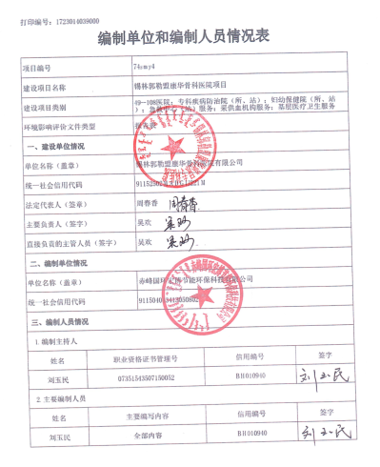

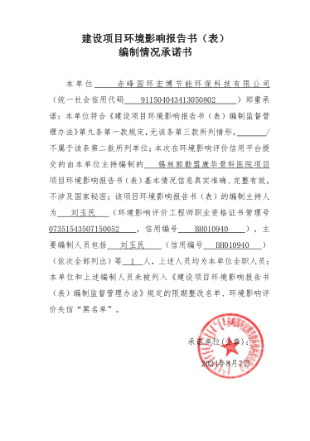

一、建设项目基本情况
建设项目名称 | 锡林郭勒盟康华骨科医院项目
项目代码 | /
建设单位联系人 | 吴欢 | 联系方式 |  |  | 13394792486
建设地点 | 内蒙古省（自治区）锡林浩特市锡林大街15号（具体地址：内蒙古自治区锡林浩特市锡林大街15号（红山宾馆对面），项目地理位置见附图1）
地理坐标 | （ 116度04分03.99秒， 43度56分36.14秒）
国民经济  行业类别 | O8415专科医院 |  | 建设项目  行业类别 | 属《建设项目分类管理名录》（2021年版）“四十九、卫生84”中的“108、专科疾病防治院（所、站）8432”中的“其他（住院床位20张以下的除外）”类
建设性质 | √新建（迁建）  改建  扩建  技术改造 |  | 建设项目  申报情形 | √首次申报项目  不予批准后再次申报项目  超五年重新审核项目 重大变动重新报批项目
项目审批（核准/  备案）部门（选填） | / |  | 项目审批（核准/  备案）文号（选填） | /
总投资（万元） | 760 |  | 环保投资（万元） | 50
环保投资占比（%） | 6.58 |  | 施工工期 | 1个月
是否开工建设 | √否  是： |  | 用地（用海）  面积（m²） | 8000
专项评价设置情况 | 无
规划情况 | 无
规划环境影响  评价情况 | 无
规划及规划环境  影响评价符合性分析 | 无
其他符合性分析 | 1、产业政策符合性分析  对照《产业政策调整指导目录（2024年本）》，本项目属于鼓励类，第三十七条卫生健康中的“1、医疗卫生服务设施建设”，项目符合《产业结构调整指导目录》（2024年本）的要求。  2、选址合理性分析  本项目位于锡林浩特市锡林大街15号，为沿街独栋商业楼，属于城市规划区范围内，完善了周边医疗配套设施。  本项目建设条件良好，具备市政供水、供电、供暖、排水等基础条件。项目周边为商业区和居民区，项目周边无污染型企业分布，故本项目建设不易受到外环境造成的不利影响。本项目属于低噪声、低污染类项目，不在自然保护区、地下水饮用水水源地保护区等环境敏感区域范围内，附近无风景名胜区、文物古迹点等环境敏感点。根据工程分析，建设项目正常运营不会对周边环境敏感保护目标造成不利影响。  3、“三线一单”相符性分析  2024年1月31日，锡林郭勒盟生态环境保护委员会办公室发布了《锡林郭勒盟生态环境保护委员会办公室关于印发锡林郭勒盟 “三线一单”生态环境分区管控意见修改单和锡林郭勒盟生态环境准入清单的通知》（锡环委办发〔2024〕1号），根据《锡林郭勒盟生态环境保护委员会关于实施“三线一单”生态环境分区管控的意见》修改单（2023 年版），全盟共划定环境管控单元157个，包括优先保护单元、重点管控单元、一般管控单元三类。  优先保护单元共99个，面积为155318.94 平方千米，占全盟总面积的76.55%。重点管控单元共46个，面积为9002.95 平方千米，占全盟总面积的4.44%。一般管控单元共12个，面积为38304.1 平方千米，占全盟面积的18.91%。  本项目位于内蒙古自治区锡林郭勒盟锡林浩特市锡林大街15号，属于“重点管控单元”。  （1）生态保护红线  本项目为新建项目，租赁现有商业楼，不新增用地，项目不在名胜古迹、风景名胜区、自然保护区、饮用水源保护区范围内；依据生态保护红线规划分区，项目不在生态红线区范围内，符合生态保护红线要求。  （2）环境质量底线  根据内蒙古自治区环境保护厅2023年6月5日发布的《2022内蒙古自治区生态环境状况公报》中锡林郭勒盟的环境空气质量监测数据作为评价区域达标情况的依据。通过监测结果分析，项目所在区域SO₂、NO₂年平均质量浓度、CO百分位数日平均浓度、PM_{2.5}、PM₁₀年平均浓度和O₃8h平均质量浓度均满足《环境空气质量标准》（GB3095-2012）及其修改单中规定的标准限值，根据“《环境影响评价技术导则大气环境》（HJ2.2-2018）6.4.1.1”的要求，六项污染物全部达标即为城市环境空气质量达标，因此，本项目所在区域城市环境空气质量达标。项目在严格执行环评“三同时”制度要求的前提下，采取切实可行的环境保护措施，确保废气、废水、固废、噪声均能够达标排放，最大限度的减小对区域环境得影响。因此，本项目建设符合环境质量底线要求。  （3）资源利用上线  构建自然资源利用上线，推动自然资源可持续发展，需要对传统发展理念扬弃；构建自然资源利用上线，推动自然资源可持续发展，需要构筑起自然资源生态系统的规模和配比；构建自然资源利用上线，推动自然资源可持续发展，需要对自然资源开发利用进行经济学分析；构建自然资源利用上线，推动自然资源可持续发展，需要加快政策法律制度建设；构建自然资源利用上线，推动自然资源可持续发展，需要发掘“大数据+互联网”的功效，实施自然资源承载力预警系统和在线监测系统；构建自然资源利用上线，推动自然资源可持续发展，需要加快国土空间绿色治理行动。  本项目营运过程中消耗一定量的水资源和电能等，其资源消耗量相对区域资源利用总量较小，符合资源利用上限要求。  （4）生态环境准入清单  根据《锡林郭勒盟生态环境准入清单》（2023年7月）中“锡林郭勒盟锡林浩特市生态环境准入清单”，本项目环境管控单元编码为“ZH15250220001”，环境管控单元名称为“锡林浩特市城镇开发边界”，管控单元类别为“重点管控单元”。其具体管控要求符合性见下表。  表1 生态环境准入清单符合性分析表  综上所述，本项目符合国家及地方国家和地方有关环境保护的政策、法规和管理文件要求，符合地方规划及环境功能区划，满足“落实‘生态保护红线、环境质量底线、资源利用上线’约束”的要求，满足环境准入负面清单要求，符合《锡林郭勒盟生态环境准入清单》要求。
  管控类别 | 管控要求 | 本项目情况 | 符合性
  空间布局约束 | 执行锡林郭勒盟总体准入要求中第一条关于空间布局约束的准入要求。  旗县（市、区）及以上城市建成区基本淘汰每小时10蒸吨及以下燃煤锅炉及茶水炉、经营性炉灶等燃煤设施，不再新建每小时35蒸吨以下的燃煤锅炉。  禁止在城市主导风向上风向新建涉气重污染项目，形成有利于大气污染物扩散的城市空间布局。  推进城市建成区重污染企业退城入园，对位于城市建成区范围内的污染严重企业，限期完成搬迁、改造，逾期不退城的依法予以停产。  大气环境受体敏感区内，加大区域大气污染物减排力度，严格控制“两高”项目建设。  禁止不符合园区产业定位及规划环评等要求的项目入园；国家明令淘汰的落后产能和不符合国家产业政策的项目，禁止向工业园区转移。  高污染燃料禁燃区范围内禁止新建、改建、扩建燃用高污染燃料的设施；高污染燃料禁燃区范围内禁止销售、燃用高污染燃料，已建成使用高污染燃料设施的工业企业拆除高污染燃料设施或改用天然气、液化气、电等清洁能源，已使用天然气、液化气、电等清洁能源的各类设施严禁改用民用洁净型燃料或生物质成型燃料等燃料。高污染燃料禁燃区范围内居民生活类高污染燃料设施应加快改造，改用电、太阳能、天然气、民用洁净型燃料等清洁能源。 | 本项目不使用燃煤锅炉，非涉气重污染项目，非高耗水、高污染项目。 | 符合
  污染物排放管控 | 执行锡林郭勒盟总体准入要求中第二条关于污染物排放管控的准入要求。  所有新建城镇污水处理设施要执行一级A排放标准。  新建排放重金属污染物的建设项目全面执行重金属重点污染物排放限值要求。  入区企业必须采用先进的、密封性能好的生产设备、化学物料存贮容器和输送管道，最大限度减少无组织废气排放；同时还要采用先进的治理和回收技术，严格按照有关规定，实现达标排放。  优先引进污染轻、技术先进、生产规模大的项目。  入区企业提出明确的废气污染源治理要求，必须确保其达标排放后才可批准生产。同时确保“三同时”制度的执行，对污染物排放量进行全过程控制。  未达到国Ⅳ排放标准限值的货车禁止进入市区“禁限行”区域和路段通行。  高排放非道路移动机械禁用区范围内禁止使用《非道路移动机械用柴油机排气污染物排放限值及测量方法（中国第Ⅰ、Ⅱ阶段）》（GB20891-2007）中的国Ⅲ以前标准的非道路移动机械。 | 本项目污水处理设备加盖封闭，污水处理室采用封闭式结构，喷洒生物除臭剂，加强管理。 | 符合
  环境风险防控 | 执行锡林郭勒盟总体准入要求中第三条关于环境风险防控的准入要求。  严格高能耗、高物耗和产能过剩、低水平重复建设项目、以及涉及其他具有重大环境风险建设项目的环评审批。  积极推进区域联防联控工作，开展空气质量中长期趋势预测，完善重度及以上污染天气的区域联合预警机制，加强各级环保与气象部门业务合作和信息共享。当预测到区域将出现大范围重污染天气时，统一发布预警信息、各地按级别启动应急响应措施，实施区域应急联动。  园区应建立突发环境事件应急防控体系，增强突发环境事件处置能力。  严格落实工业集聚区环境风险各项防控措施。对高风险化学品生产、使用进行严格限制，并逐步淘汰替代。  开展涉危涉化企业、有风险隐患的渣场等风险排查和整改工作，及时消除隐患。  按要求建设园区隔离带、绿化防护带等设施。  建立完备的事故废水调储系统。厂区分区防渗；建立区域土壤及地下水监测监控体系。 | 项目运行后将严格落实各相关部门要求。制定应急预案，建立事故处置机构，配备事故处置人员，储备应急物资，落实应急检测、应急救援保障等措施。制定和执行相应的消防管理、安全防火培训、用火用电安全管理、灭火器材维护使用、岗位消防安全等一系列安全制度，并严格遵守执行。加强职工的安全教育，提高安全防范风险的意识。落实应急救援组织和人员，每年初进行一次组织调度与培训，确保救援组织落实。按照任务分工，做好消防物资器材准备，并由指定人员保管，定期检查保养，使其处于良好状态。定期组织救援训练和学习，每年演练两次，提高指挥水平和救援能力。对本项目职工进行经常性的应急救援常识教育。建立完善的各项制度，每月检查应急救援工作落实情况及器材保管情况。药品储存间、医疗废物暂存间采取防风、防雨、防晒、防渗漏等措施，防渗层系数K≤1×10⁻¹⁰cm/s。污水处理室进行防渗处理，防渗层系数 K≤1×10⁻¹⁰cm/s。 | 符合
  资源利用效率要求 | 执行锡林郭勒盟总体准入要求中第四条关于资源开发效率的准入要求。  严控地下水超采。严格执行《地下水超采区和重要地下水水源地水位与水量双控方案》，落实压减灌溉面积、节水改造、水源置换及监测等各项措施，超采区内不予审批工农业生产及服务业新增取用地下水。  加强超采区压采和替代水源建设，确保按治理方案落实压减灌溉面积、节水改造、水源置换及监测等各项措施。  实行地下水“五控”制度。“五控”即严格管控地下水开发利用总量、水位、用途、水质及机电井数量。  加强城镇节约用水。推广节水器具和节水产品，加强城镇供水管网改造、降低公共供水管网漏损率。推进城镇生活、绿化、水景观及第三产业节水改造。城镇园林绿化要选用节水耐旱型植物，注重雨水的回收利用，提倡使用再生水浇灌，采用微喷、滴灌等节水设施。积极开展公共机构节水型单位创建工作。  严格落实节水“三同时”制度。新建、改建、扩建的高耗水工业项目，禁止擅自使用地下水。已建高耗水工业项目使用地下水的，应当采取节水措施，逐步减少地下水开采量。有条件的，应当将地下水水源替换为非常规水源或者地表水水源。食品、制药等符合取用地下水的项目，须经有管理权限的水行政主管部门批准。 | 本项目不涉及地下水超采，用水量较小，由锡林浩特市市政供水管网供给。

二、建设项目工程分析
建设内容 | 1、建设规模及内容  （1）建设规模  锡林郭勒盟康华骨科医院现租赁一栋三层建筑（原欧亚医院旧址），地形规整交通便利，远离污染源，内部房间规划适宜医院布局。因此，在进行内部改造、内外部装修及各项医疗设备设施安装后作为医院使用。本项目占地面积为8000m²，设置病床床位110张，日均门诊人数为 50人次。  本项目租赁已建成的三层楼房进行建设，建设面积为4000m²。其中第一层建设面积为1637.86m²，在其内设置有外科15.81m²，眼科15.81m²，中医科15.81m²，肺功能检查室15.81m²，内科15.81m²，测听室15.81m²，彩超室31.62m²，检验科48m²，骨密度检查室15.81m²，心电图室15.81m²，中医理疗室63.24m²，急救室15.81m²，煎药室10m²，中医治疗室15.81m²，放射检查室130m²，无菌室15.81m²，档案室15.81m²，接待室15.81m²，更衣室15.81m²，办公室31.62m²，病案室15.81m²，财务室15.81m²，备用房间15.81m²，体检报告室15.81m²，卫生间31.62m²，收费处30m²，药房42m²，大厅102m²，污水处理室15.81m²，病房79.05m²，走廊306.7m²，库房90m²，危废暂存间10m²，食堂300m²。  第二层建设面积为1182.4m²，在其内设置有检查室94.86，治疗室268.77m²，配液室15.81m²，输液室40m²，值班室31.62m²，卫生间31.62m²，候诊厅31.62m²，备用室110.67m²，病房47.43m²，职工宿舍308m²，走廊202m²。  第三层建设面积为1182.4m²，在其内设置有手术室63.24m²，麻醉科15.81m²，配液室9m²，器械储备室15.81m²，洗手室15.81m²，更衣室15.81m²，办公室47.43m²，值班室6.8m²，会议室40m²，病房726.87m²。  本次评价范围不包括辐射类影响评价。  （2）建设内容  本项目在第一层设置外科、眼科、中医科、肺功能检查室、内科、测听室、彩超室、检验科、骨密度检查室、心电图室、中医理疗室、急救室、煎药室、中医治疗室、放射检查室、无菌室；在第二层设置检查室、治疗室、配液室、输液室；在第三层设置手术、麻醉科、配液室、器械储备室等主体工程。在第一层设置档案室、接待室、更衣室、办公室、病案室、财务室、备用房间、体检报告室、卫生间、收费处、药房、大厅、病房、库房、食堂；在第二层设置值班室、卫生间、候诊厅、备用室、病房、职工宿舍；在第三层设置洗手室、更衣室、办公室、值班室、会议室、卫生间、病房、职工宿舍等辅助工程。建设供电、供水、供暖等公用工程。建设废气、污水、噪声治理、固废处置等环保工程。  主要建设内容见表2。  表2 项目建设内容一览表  （3）公用工程  ①供电  本项目供电由内蒙古电力（集团）有限责任公司锡林郭勒供电分公司提供，能够满足项目用电需求。  ②供水  本项目给水由锡林浩特市市政供水管网供给，主要为医疗用水（门诊用水、检验室用水、医疗器械清洗消毒用水、保洁用水）、生活用水（职工生活用水、病房用水）及煎药用水，总用水量为10860.58m³/a，能满足项目需求。  根据《医院污水处理工程技术规范》（HJ2029-2013）可知，医院用水定额根据《建筑给排水设计标准》（GB50015-2019）（替代《建筑给排水设计规范》（GB50015-2010），2020年3月1日实施）相关要求计算。  A、医疗用水  根据《建筑给水排水设计标准》（GB50015-2019）“门诊部、病人平均日用水定额 6L~12L /人·天（本次取12）”，则本项目门诊用水量为219m³/a；类比《锡林浩特市远信医院项目》及《锡林浩特天衡医院项目》，检验室用水约0.015m³/d，则本项目检验室用水约5.48m³/a；类比《天津永济医院有限公司项目》，医疗器械（包括煎药设备）清洗消毒用水约0.18m³/次·d，以清洗消毒3次/天计，则本项目医疗器械清洗消毒用水约197.1m³/a；根据建设单位提供，保洁用水量约为1m³/d，则本项目保洁用水约365m³/a。本项目医疗用水总量为786.58m³/a。  B、生活用水  根据《建筑给水排水设计标准》（GB50015-2019）“医院住院部、医务人员平均日生活用水定额 130L~200L /人·班（本次取200）”，本项目职工人数50人，则本项目职工生活用水量为3650m³/a；根据《建筑给水排水设计标准》 （GB50015-2019）“医院住院部、设公共卫生间、盥洗室平均日生活用水定额90L ~160L/床·天（本次取160L/人）”，本项目设置床位110张，则本项目病房生活用水量为6424m³/a。本项目生活用水总量为10074m³/a。  C、煎药用水  根据建设单位提供，平均每天煎药50副，煎药用水按照2L/副计，经计算煎药用水量为36.5m³/a。本项目煎药用水在煎药完成后大部分作为药剂使用，在煎药过程中还有少量蒸发，还有极少水量进入药渣，无排水。  ③排水  A、医疗废水  本项目门诊用水量为219m³/a，排污系数取 0.8，则本项目门诊废水量为 175.2m³/a；本项目检验室用水量为5.48m³/a，排污系数取 0.9，则本项目检验室废水量为4.93m³/a；本项目医疗器械清洗消毒用水量为197.1m³/a，排污系数取 0.8，则本项目医疗器械清洗消毒废水量为 157.68m³/a；本项目保洁用水量为365m³/a，排污系数取 0.8，则本项目保洁废水量为 292m³/a。本项目医疗废水总排放量为558.09m³/a，本项目采用1套处理工艺为“一级强化+消毒”的废水处理装置，处理达标后排入市政污水管网，最终排入锡林浩特市污水处理厂处理。  B、生活污水  本项目职工生活用水量为3650m³/a，排污系数取 0.8，则本项目职工生活污水量为 2920m³/a；本项目病房用水量为6424m³/a，排污系数取 0.8，则本项目病房生活污水量为 5139.2m³/a。本项目生活污水总排放量为8059.2m³/a，食堂设置隔油池，食堂污水经隔油池处理后，一并与其他生活污水排入化粪池，经化粪池处理后排入市政污水管网，最终进入锡林浩特市污水处理厂。  本医院无传染病房，因此无含传染病病原体废水；本项目无同位素治疗和诊断，因此无放射性废水产生；项目血液等检验分析等采用血气分析仪、全自动血液分析仪等所用的试剂不含氰化物及含铬试剂，因此不会有含氰、含铬废水产生；项目不设口腔科，不存在牙模铸造和制作牙套过程中汞合金制作工序，因此不产生含汞废水；放射科采用数码成像，因此无废显影液产生。用水平衡图见图1。  其他生活污水  消耗730  职工生活用水量  3650  隔  油  池  市政污水管网8059.2  食  堂  污  水  生活用水总量10074  化粪池  消耗1284.8  病房用水6424  其他生活污水  消耗43.8  门诊污水175.2  门诊用水219  消耗0.55  总用水量  10860.58  “一级强化+消毒”的废水处理设施629.81  医疗用水总量697.15  检验室污水4.93  检验室用水5.48  消耗39.42  医疗器械清洗消毒污水157.68  医疗器械清洗消毒用水197.1  保洁污水292  保洁用水365  消耗73  全部消耗  煎药用水36.5  市政污水管网629.81  图1 项目用水平衡图 单位：m³/a  ④采暖  本项目冬季采暖由市区热力公司统一集中供暖。  2、原辅材料  表3 主要原辅材料消耗表  3、主要生产设备  表4 主要设备一览表  4、劳动定员及工作制度  医院实行全年不休息工作制度，年工作365天，实行24小时值班工作制度，每班工作8小时，全院医务人员共50人。  5、平面布置  项目为沿街独栋三层商业楼，各楼层布置情况具体见附图2，项目场地照片见附图3。
  类别 | 单项工程 | 建设内容 | 规模及结构 | 备注
  主  体  工  程 | 第一层 | 设置外科、眼科、中医科、肺功能检查室、内科、测听室、彩超室、检验科、骨密度检查室、心电图室、中医理疗室、急救室、煎药室、中医治疗室、放射检查室、无菌室 | 第一层建设面积为1637.86m²，在其内设置有外科15.81m²，眼科15.81m²，中医科15.81m²，肺功能检查室15.81m²，内科15.81m²，测听室15.81m²，彩超室31.62m²，检验科48m²，骨密度检查室15.81m²，心电图室15.81m²，中医理疗室63.24m²，急救室15.81m²，煎药室10m²，中医治疗室15.81m²，放射检查室130m²，无菌室15.81m²。均为砖混结构。 | 依托利用原有房间设置各功能科室。
  主  体  工  程 | 第二层 | 设置检查室、治疗室、配液室、输液室 | 第二层建设面积为1182.4m²，在其内设置有检查室94.86，治疗室268.77m²，配液室15.81m²，输液室40m²。均为砖混结构。 | 新建检查室、治疗室，其余依托利用原有房间设置各功能科室。
  主  体  工  程 | 第三层 | 设置手术室、麻醉科、配液室、器械储备室 | 第三层建设面积为1182.4m²，在其内设置有手术室63.24m²，麻醉科15.81m²，配液室9m²，器械储备室15.81m²。均为砖混结构。 | 新建手术室、麻醉科，其余依托利用原有房间设置各功能科室。
  辅  助  工  程 | 第一层 | 设置档案室、接待室、更衣室、办公室、病案室、财务室、备用房间、体检报告室、卫生间、收费处、大厅、病房、走廊、药品库、食堂、输液瓶（袋、管）暂存间 | 在其内设置有档案室15.81m²，接待室15.81m²，更衣室15.81m²，办公室31.62m²，病案室15.81m²，财务室15.81m²，备用房间15.81m²，体检报告室15.81m²，卫生间31.62m²，收费处30m²，药品库121.05m²，大厅102m²，病房79.05m²，走廊306.7m²，食堂300m²，输液瓶（袋、管）暂存间5m²，均为砖混结构。  药品库地面采取人工防渗，渗透系数≤10⁻¹⁰cm/s；地面的防渗结构由下到上依次为50cm厚压实的黏土垫层、长丝无纺土工布（400g/m²）、HDPE土工膜（2mm厚）、混凝土浇筑（抗渗等级不低于P6）。药品库内1m高墙裙采取人工防渗，渗透系数≤10⁻¹⁰cm/s；1m高墙裙设置HDPE土工膜（3mm厚）、混凝土浇筑（抗渗等级不低于P6）。药品库内设置火灾报警系统、安装防爆轴流风机，内采用安全照明设施，设防爆灯泡，内配备消防设备（灭火器、沙子等）；重点部位设有明显的警示标识和“禁止吸烟、非工作人员禁止靠近、禁止在周围活动”的警示标识。 | 新建药品库、输液瓶（袋、管）暂存间、电梯，其余依托利用原有房间设置各功能科室。
  辅  助  工  程 | 第二层 | 设置值班室、卫生间、候诊厅、备用室、病房、职工宿舍、走廊 | 在其内设置有值班室31.62m²，卫生间31.62m²，候诊厅31.62m²，备用室110.67m²，病房47.43m²，职工宿舍308m²，走廊202m²。均为砖混结构。 | 新建值班室，其余依托利用原有房间设置各功能科室。
  辅  助  工  程 | 第三层 | 设置洗手室、更衣室、办公室、值班室、会议室、卫生间、病房 | 在其内设置有洗手室15.81m²，更衣室15.81m²，办公室47.43m²，值班室6.8m²，会议室40m²，卫生间15.81m²，病房726.87m²。均为砖混结构。 | 依托利用原有房间设置各功能科室。
  公  用  工  程 | 供电 | 由内蒙古电力（集团）有限责任公司锡林郭勒供电分公司提供，用电量为22万kW·h/a |  | 依托利用原有
  公  用  工  程 | 供水 | 锡林浩特市市政供水管网 |  | 依托利用原有
  公  用  工  程 | 供暖 | 市区热力公司统一集中供暖 |  | 依托利用原有
  公  用  工  程 | 排水 | 医疗污水 | 建设处理工艺为“一级强化+消毒”的污水处理设施，医疗废水处理能力为2m³/d，处理达到《医疗机构水污染物排放标准》（GB18466-2005）表2中预处理标准后，排入市政污水管网，最终进入锡林浩特市污水处理厂处理。污水处理室地面采取人工防渗，渗透系数≤10⁻¹⁰cm/s；地面的防渗结构由下到上依次为50cm厚压实的黏土垫层、长丝无纺土工布（400g/m²）、HDPE土工膜（2mm厚）、混凝土浇筑（抗渗等级不低于P6）。污水处理室内1m高墙裙采取人工防渗，渗透系数≤10⁻¹⁰cm/s；1m高墙裙设置HDPE土工膜（3mm厚）、混凝土浇筑（抗渗等级不低于P6）。污水处理调节池、清水池地面及四周池体采取人工防渗，渗透系数≤10⁻¹⁰cm/s；地面的防渗结构由下到上依次为50cm厚压实的黏土垫层、长丝无纺土工布（400g/m²）、HDPE土工膜（2mm厚）、混凝土浇筑（抗渗等级不低于P6）；四周池体防渗结构为HDPE土工膜（3mm厚）、混凝土浇筑（抗渗等级不低于P6）。并对池体进行满水试验，经试验合格后方可投入使用。 | 新建
  公  用  工  程 | 排水 | 生活污水 | 食堂设置隔油池，食堂污水经隔油池处理后一并与其他生活污水排入化粪池处理，处理达标后排入市政污水管网，最终进入锡林浩特市污水处理厂处理。 | 依托利用原有
  环  保  工  程 | 废气 | 污水处理设施恶臭气体 | 污水处理设备加盖封闭，污水处理室采用封闭式结构，喷洒生物除臭剂，加强管理。 | 新建
  环  保  工  程 | 废气 | 中药煎药废气 | 通过通风换气无组织排放。 | 依托利用原有
  环  保  工  程 | 废气 | 食堂油烟 | 安装油烟净化装置。 | 依托利用原有
  环  保  工  程 | 污水 | 医疗废水 | 建设处理工艺为“一级强化+消毒”的污水处理设施，医疗废水处理能力为2m³/d，处理达标后排入市政污水管网，最终进入锡林浩特市污水处理厂处理。污水处理室地面采取人工防渗，渗透系数≤10⁻¹⁰cm/s；地面的防渗结构由下到上依次为50cm厚压实的黏土垫层、长丝无纺土工布（400g/m²）、HDPE土工膜（2mm厚）、混凝土浇筑（抗渗等级不低于P6）。污水处理室内1m高墙裙采取人工防渗，渗透系数≤10⁻¹⁰cm/s；1m高墙裙设置HDPE土工膜（3mm厚）、混凝土浇筑（抗渗等级不低于P6）。污水处理调节池、清水池地面及四周池体采取人工防渗，渗透系数≤10⁻¹⁰cm/s；地面的防渗结构由下到上依次为50cm厚压实的黏土垫层、长丝无纺土工布（400g/m²）、HDPE土工膜（2mm厚）、混凝土浇筑（抗渗等级不低于P6）；四周池体防渗结构为HDPE土工膜（3mm厚）、混凝土浇筑（抗渗等级不低于P6）。并对池体进行满水试验，经试验合格后方可投入使用。 | 新建
  环  保  工  程 | 污水 | 生活污水 | 食堂设置隔油池，食堂污水经隔油池处理后一并与其他生活污水排入化粪池处理，处理达标后排入市政污水管网，最终进入锡林浩特市污水处理厂处理。 | 依托利用原有
  环  保  工  程 | 噪声 | 噪声 | 采取减振、隔声、合理布局等降噪措施。
  环  保  工  程 | 固废 | 医疗废物 | 建设医疗废物暂存间10m²；医疗废物暂存间门口设置30cm高围堰，  医疗废物暂存间地面采取人工防渗，渗透系数≤10⁻¹⁰cm/s；地面的防渗结构由下到上依次为50cm厚压实的黏土垫层、长丝无纺土工布（400g/m²）、HDPE土工膜（2mm厚）、混凝土浇筑（抗渗等级不低于P6）。医疗废物暂存间内各贮存分区隔板采取人工防渗，渗透系数≤10⁻¹⁰cm/s；隔板采用与危险废物相容的坚固的材料建造，表面无裂缝，并在隔板表面铺设HDPE土工膜（3mm厚）。医疗废物暂存间内1m高墙裙采取人工防渗，渗透系数≤10⁻¹⁰cm/s；1m高墙裙设置HDPE土工膜（3mm厚）、混凝土浇筑（抗渗等级不低于P6）。医疗废物暂存间内设导流槽和收集池，导流槽和收集池地面及四周池体采取人工防渗，渗透系数≤10⁻¹⁰cm/s；地面的防渗结构由下到上依次为50cm厚压实的黏土垫层、长丝无纺土工布（400g/m²）、HDPE土工膜（2mm厚）、混凝土浇筑（抗渗等级不低于P6）；四周池体防渗结构为HDPE土工膜（3mm厚）、混凝土浇筑（抗渗等级不低于P6）。并对池体进行满水试验，经试验合格后方可投入使用。医疗废物暂存间内设置换气扇；医疗废物暂存间内内设置火灾报警系统，采用安全照明设施，设防爆灯泡；医疗废物暂存间设置观察窗口；医疗废物暂存间内配备消防设备（灭火器、沙子等）；重点部位设有明显的警示标识和“禁止吸烟、非工作人员禁止靠近、禁止在周围活动”的警示标识。医疗废物设专用收集装置，容器经托盘盛放暂存于危废暂存间；医疗废物暂存场地、专用包装物、容器，贴有明显的环境保护图形标志、警示标识和警示说明，并清楚地标明废物类别、数量、危险特性等。分类密闭收集的医疗废物暂存于一层的医疗废物暂存间内，日产日清，委托有危险废物处理资质的单位定期进行处置。 | 新建
  环  保  工  程 | 固废 | 输液瓶（袋、管） | 设置输液瓶（袋、管）储存间5m²，暂存于储存间，统一收集后交回收和利用企业或回收利用一体化企业进行回收。 | 新建
  环  保  工  程 | 固废 | 中药渣 | 煎药室设垃圾桶，收集后由市政环卫部门统一处理。 | 新建
  环  保  工  程 | 固废 | 生活垃圾 | 各楼层设置垃圾筒，由保洁人员集中收集，由市政环卫部门统一处理。 | 新建
  序号 | 名称 | 数量 | 计量单位
  1 | 2%强化戊二醛消毒液 | 40 | 桶
  2 | 3%过氧化氢消毒液 | 8 | 瓶
  3 | 84消毒液 | 160 | 瓶
  4 | ABO血型定型试剂盒（固相法） | 320 | 人份
  5 | ANNJETR75%乙醇消毒液 | 60 | 瓶
  6 | MCu功能性宫内节育器 | 20 | 支
  7 | RhD(IgM)血型定型试剂 | 2 | 盒
  8 | 爱尔碘 | 110 | 瓶
  9 | 安尔碘皮肤消毒剂 | 280 | 瓶
  10 | 安稳血糖试纸 | 6 | 盒
  11 | 白凡士林 | 5 | 瓶
  12 | 弹性绷带 | 20 | 卷
  13 | 碘伏消毒液 | 100 | 瓶
  14 | 电子血压计 | 5 | 台
  15 | 电子血压计配件 | 10 | 个
  16 | 非接触式红外体温计 | 2 | 只
  17 | 复方甲酚皂消毒液 | 100 | 瓶
  18 | 高频手术电极-电刀 | 50 | 支
  19 | 呼吸道用吸引导管(吸痰管） | 5 | 支
  20 | 活性氧消毒剂（医院污水处理专用） | 80 | 桶
  21 | 甲醛溶液 | 2 | 瓶
  22 | 检查手套 | 1080 | 包
  23 | 可吸收性外科缝线 | 20 | 盒
  24 | 利尔康泡腾消毒片II型 | 50 | 瓶
  25 | 梅毒螺旋体抗体检测试剂盒 | 600 | 人份
  26 | 棉签 | 7500 | 小包
  27 | 钠石灰(二氧化碳吸附剂） | 20 | 包
  28 | 葡清天然皂液 | 2 | 瓶
  29 | 人绒毛膜促性腺激素（HCG)检测试纸 | 438 | 人份
  30 | 乳胶管 | 12 | 米
  31 | 纱布绷带 | 8 | 卷
  32 | 丝线编织非吸收性缝线 | 30 | 小包
  33 | 天然胶乳橡胶避孕套 | 1500 | 盒
  34 | 透明敷料 | 10 | 片
  35 | 脱脂棉纱布 | 2 | 包
  36 | 卫生帽 | 200 | 个
  37 | 无菌敷贴 | 120 | 片
  38 | 无菌手术刀片 | 40 | 片
  39 | 心电图纸 | 500 | 卷
  40 | 血糖试纸 | 3000 | 片
  41 | 血糖仪 | 4 | 台
  42 | 液基细胞处理试剂 | 3000 | 人份
  43 | 液体石蜡化学纯 | 20 | 瓶
  44 | 一次性便携式输注泵 | 10 | 个
  45 | 一次性使用备皮刀 | 500 | 把
  46 | 一次性使用鼻氧管 | 50 | 支
  47 | 一次性使用导尿包 | 20 | 个
  48 | 一次性使用导尿管 | 900 | 支
  49 | 一次性使用肛门镜 | 10 | 只
  50 | 一次性使用静脉留置针 | 60 | 支
  51 | 一次性使用麻醉穿刺包 | 12 | 包
  52 | 一次性使用灭菌橡胶外科手套 | 800 | 副
  53 | 一次性使用尿杯 | 35000 | 只
  54 | 一次性使用配药注射器带针（无菌溶药器） | 2400 | 支
  55 | 一次性使用拭子 | 800 | 支
  56 | 一次性使用手术单 | 300 | 块
  57 | 一次性使用输液器带针 | 2300 | 支
  58 | 一次性使用无菌导尿包 | 10 | 个
  59 | 一次性使用无菌配药注射器 | 1067 | 支
  60 | 一次性使用无菌手术单 | 300 | 块
  61 | 一次性使用无菌阴道扩张器 | 4480 | 只
  62 | 一次性使用无菌针灸针 | 7600 | 支
  63 | 一次性使用无菌注射器带针 | 880 | 支
  64 | 一次性使用雾化管 | 160 | 支
  65 | 一次性使用雾化螺纹管 | 160 | 支
  66 | 一次性使用吸引连接管 | 20 | 套
  67 | 一次性使用橡胶外科手套 | 10 | 副
  68 | 一次性使用心电电极 | 1140 | 片
  69 | 一次性使用医用透明贴膜 | 50 | 片
  70 | 一次性使用医用橡胶检查手套 | 300 | 副
  71 | 一次性使用止血带 | 60 | 盒
  72 | 一次性使用中单 | 9500 | 块
  73 | 一次性使用子宫造影通水管 | 20 | 支
  74 | 一次性塑料试管 | 750 | 支
  75 | 一次性医用帽子 | 3000 | 个
  76 | 医用超声耦合剂 | 200 | 瓶
  77 | 医用护理垫（看护垫） | 50 | 片
  78 | 医用胶带（PE微孔精装） | 48 | 卷
  79 | 医用聚丙烯修补网（塞） | 10 | 片
  80 | 医用帽 | 3000 | 个
  81 | 医用棉签 | 2173 | 小包
  82 | 医用面罩 | 30 | 个
  83 | 医用纱布块 | 205 | 袋
  84 | 医用输液贴 | 1500 | 片
  85 | 医用脱脂纱布包 | 22 | 包
  86 | 医用橡胶检查手套 | 270 | 副
  87 | 乙型肝炎病毒表面抗原检测试剂盒（胶体金法） | 550 | 人份
  88 | 引流袋 | 22 | 个
  89 | 载玻片 | 20 | 合
  90 | 一次性抗凝采血管（抗凝） | 30000 | 支
  91 | 一次性采血管 | 30000 | 支
  92 | 一次性采血针 | 30000 | 支
  93 | 血常规稀释液 | 60 | 桶
  94 | 血常规溶血剂 | 60 | 桶
  95 | 血常规清洗液 | 60 | 甁
  96 | 多项尿液检测试纸条 | 350 | 盒
  97 | a-羟丁酸脱氢酶测定试剂盒（a-HBDH) | 2 | 盒
  98 | γ-谷氨酰氨基转移酶测定试剂盒（γ-GGT） | 18 | 盒
  99 | 白蛋白测定试剂盒（ALB) | 15 | 盒
  100 | 丙氨酸氨基转移酶测定试剂盒（ALT) | 25 | 盒
  101 | 低密度脂蛋白胆固醇测定试剂盒（HDL-C） | 8 | 盒
  102 | 淀粉酶α-AMY | 6 | 盒
  103 | 钙Ca | 8 | 盒
  104 | 高密度脂蛋白胆固醇测定试剂盒（HDL-C） | 8 | 盒
  105 | 谷氨酰氨基转移酶测定试剂盒（GGT) | 9 | 盒
  106 | 肌酐测定试剂盒（CREA) | 15 | 盒
  107 | 肌酸激酶CK | 10 | 盒
  108 | 肌酸激酶同工酶测定试剂盒（CK-MB) | 10 | 盒
  109 | 碱性磷酸酶测定试剂盒（ALP） | 20 | 盒
  110 | 廊道多项复合质控品 | 8 | 盒
  111 | 磷P | 8 | 盒
  112 | 氯CI | 8 | 盒
  113 | 镁Mg | 8 | 盒
  114 | 尿素氮测定试剂盒（UREA） | 9 | 盒
  115 | 尿酸测定试剂盒（UA) | 9 | 盒
  116 | 葡萄糖测定试剂盒（GLU） | 3 | 盒
  117 | 羟丁酸α-HBDH | 6 | 盒
  118 | 乳酸脱氢酶LDH | 6 | 盒
  119 | 生化分析用清洗液 | 15 | 盒
  120 | 天门冬氨酸氨基转移酶测定试剂盒（AST) | 15 | 盒
  121 | 同型HCY | 6 | 盒
  122 | 载脂蛋白A1 | 3 | 盒
  123 | 载脂蛋白B | 3 | 盒
  124 | 脂肪酶LPS | 3 | 盒
  125 | 直接胆红素测定试剂盒（DBIL) | 15 | 盒
  126 | 总胆固醇测定试剂盒（CHO) | 15 | 盒
  127 | 总胆红素测定试剂盒（TBIL) | 15 | 盒
  128 | 总蛋白测定试剂盒（TP） | 20 | 盒
  序号 | 医疗设备名称 | 型号 | 数量
  1 | 血液流变仪 | HT-100A | 1
  2 | 全自动生化分析仪 | AS-380 | 2
  3 | 血常规分析仪 | KT-6300 | 3
  4 | 数字化高清X线影像 | PLX8200 | 1
  4 | 数字化高清X线影像 | FD-500DDR-Ⅰ | 1
  5 | 纯音电测听仪 | AC9083 | 1
  5 | 纯音电测听仪 | AD104 | 1
  6 | 尿常规分析仪 | BT-2000 | 1
  6 | 尿常规分析仪 | U500 | 1
  7 | 裂隙灯 | YZ5J | 1
  8 | 全自动化学发光免疫分析仪 | WQ60 proB | 1
  9 | 心电图机 | ECG-3312 | 2
  9 | 心电图机 | ECG-3312B | 2
  10 | 离心机 | LXJ-802 | 1
  10 | 离心机 | TL80-2 | 1
  11 | 肺功能检测仪 | AS-507 | 1
  11 | 肺功能检测仪 | FGC-A+ | 2
  12 | 幽门螺旋杆菌检测仪 | YH04E | 1
  13 | 数显三用恒温水箱 | HH-W420 | 1
  14 | 彩色多普勒超声系统 | DC-8 | 1
  15 | 超声波骨密度分析仪 | HL-3302C | 1
  16 | 超声诊断仪 | X6 | 1
  17 | 超声诊断仪 | SA-8000CMT | 1
  18 | 电脑中频治疗仪 | XYZP-ⅠD | 1
  19 | 红外线治疗仪 | HW-L-2 | 1
  20 | TDP治疗器 | TDP-L-Ⅰ-9A | 8
  21 | TDP治疗器 | TDP-L-Ⅰ-3 | 2
  22 | 多参数监护仪 | HZD/DJ-12 | 1
  23 | 液基细胞学（TCT）自动制片机 | HZ-999 | 1
  24 | 数码阴道镜 | SW-3300 | 1
  25 | ZD型体检电场热疗机 | ZD-2001(1) | 3
  26 | 光热治疗仪 | MS-F-1 | 5
  27 | 微波治疗机 | ZW-1001F | 2
  28 | 旋磁光子热疗仪 | ZQ-108C | 2
  29 | 体外短波电容场热疗系统 | CRS2280B | 1
  30 | 微波治疗仪 | HW-1B | 1
  31 | 微波治疗仪 | BYK-50 | 2
  32 | 红光/红外光治疗仪 | MS-F-4 | 1
  33 | 男性性功能康复治疗仪 | JTN-2001 | 1
  34 | 前列腺场效消融仪 | HA100 | 1
  35 | 全身用X射线计算机体层摄影装置 | LightSpeed16 | 1
工艺流程和产排污环节 | 一、施工期工艺流程  本项目现租赁一栋三层建筑（原欧亚医院旧址），施工期主要是对楼房房间、水电进行改造和装修，施工期的工程在基本在室内进行，对环境产生的影响较小。  二、运营期工艺流程  1、医院工艺流程  门诊  检查  病人返回  取药  门诊  挂号  病人  暂存储存间，统一收集，交回收和利用企业或回收利用一体化企业进行回收  噪声  检验诊断  热水  电  输液瓶（管、袋）  电热水器  手术、治疗  医疗固废  医  疗  废  水  噪声  职工生活  住院、护理  医疗废物暂存间暂存，交有资质单位处置  通风系统  污水处理设备加盖封闭，污水处理室采用封闭式结构，喷洒生物除臭剂  复查  病房清扫、消毒  病人出院  恶臭气体  污水处理设施  委托外洗  病人病服  市政污水管网  食堂污水  其他生活污水  生活垃圾  隔油池  各楼层设置垃圾筒，由保洁人员集中收集，由市政环卫部门统一处理  化粪池  通过通风换气无组织排放  中药气味  中药煎药  由市政环卫部门统一处理  药渣  油烟净化装置  食堂油烟  图2 工艺流程图  （1）工艺简述：  患者到医院咨询室进行咨询后，进入诊室初步诊断；经医生初步诊断后再通过医疗仪器进一步为患者确诊，接受相应的治疗。部分病情较轻患者在药剂科购买药品后离开，或者进入输液室输液完成后离开；另一部分患者进行住院治疗康复后出院。  注：本医院无传染病房，因此无含传染病病原体废水；本项目无同位素治疗和诊断，因此无放射性废水产生；项目血液等检验分析等采用血气分析仪、全自动血液分析仪等所用的试剂不含氰化物及含铬试剂，因此不会有含氰、含铬废水产生；项目不设口腔科，不存在牙模铸造和制作牙套过程中汞合金制作工序，因此不产生含汞废水；放射科采用数码成像，因此无废显影液产生；本项目医疗废物暂存间地面不设置地漏，采用拖布清洁，清洗拖布时产生的废水按照医疗废水进行处理，应排入医疗废水处理设施内消毒处理，不得直接排入外环境。本项目检验室全部采用标准配置的试剂盒进行医学检验，不用酸碱类、重铬酸钾、重金属类化学试剂。试剂盒内的试剂年用量均较小，医院将这些试剂存放在冰箱内，产生的废试剂盒均单独收集后作为危险废物处理，不进入医院废水系统，该部分危险废物直接归入医疗废物处置。主要采用纯水机制造的纯水，样品经稀释液稀释后直接放入设备或仪器中进行检测，部分化验过程使用的一次性器材，使用后无需清洗，直接作为医疗废物处理，仅后续非一次性化验仪器需要清洗。检验室废水不会有含总隔、总铬、六价铬、总砷、 总铅、总汞废水产生。  （2）医疗废水处理工艺简述：  新建一套处理工艺为“一级强化＋消毒”的污水处理装置，具体工艺流程为：  ①废水先进入一级强化处理单元，主要去除医疗废水中的悬浮物，经预处理后的医疗废水由二氧化氯发生器进行消毒，二氧化氯发生器使用氯酸钠和盐酸反应生成二氧化氯，医疗废水接触消毒时间≥1h。  ②污水先进入调节池，在调节池前部设置自动格栅后污水进入调节池，经调节后的污水量进入混凝沉淀池（一级强化）进行混凝沉淀，混凝沉淀池出水进入消毒装置进行消毒，出水达标排放。  ③一级强化工艺为化学混凝处理工艺，采用投加药剂达到去除污染物的目的。
与项目有关的原有环境污染问题 | 本项目为新建项目，无原有环境污染问题。

三、区域环境质量现状、环境保护目标及评价标准
区域  环境  质量  现状 | 1、环境空气质量现状  （1）达标区域判定  根据内蒙古自治区环境保护厅2023年6月5日发布的《2022内蒙古自治区生态环境状况公报》，“大气环境—全区城市环境空气质量：2022年，全区12盟市中，11个盟市环境空气质量达标。按照环境空气质量综合指数评价，全区城市环境空气质量均有所改善，从好到差依次为锡林郭勒盟、呼伦贝尔市、兴安盟、阿拉善盟、赤峰市、乌兰察布市、通辽市、鄂尔多斯市、巴彦淖尔市、呼和浩特市、包头市和乌海市。本项目位于内蒙古自治区锡林郭勒盟，故本项目所在区域为环境空气质量达标区。  根据该公报，环境空气评价因子为SO₂、NO₂、PM₁₀、PM_{2.5}、CO、O₃等六项，所监测的6项基本污染物中，PM_{2.5}年平均浓度为7μg/m³，PM₁₀年平均浓度为24μg/m³，SO₂年平均浓度为9μg/m³，NO₂年平均浓度为10μg/m³，CO24小时平均百分位浓度为0.7mg/m³，O₃日最大8小时平均百分位浓度为118μg/m³，其中SO₂、NO₂、PM₁₀、PM_{2.5}年均值浓度低于《环境空气质量标准》（GB3095-2012）及其修改单中规定的标准限值，CO24小时平均浓度和O₃日最大8小时平均浓度低于《环境空气质量标准》（GB3095-2012）及其修改单中规定的标准限值，区域环境质量达标。  具体判定数据见表5。  表5 区域空气质量现状评价表  （2）环境质量现状数据  依据《建设项目环境影响报告表编制技术指南（污染影响类）（试行）》（三）区域环境质量现状、环境保护目标及评价标准中区域环境质量现状1、大气环境要求：排放环境空气质量标准中有标准限值要求的特征污染因子时，可以引用建设项目周边5公里范围内近3年的现有监测数据。  本项目特征污染物氨、硫化氢和臭气浓度监测数据引用《锡林浩特市巴特尔蒙医医院建设项目》现状监测数据，由锡林郭勒盟永创环保科技有限公司对项目进行监测，监测时间为2023年4月17日。《锡林浩特市巴特尔蒙医医院建设项目》位于本项目东北侧1.22km处。监测数据具体如下：  ①监测频次  表6 废气监测内容一览表  ②监测因子  氨、硫化氢和臭气浓度。  ③监测结果及评价  表7 检测结果 单位：mg/m³  监测结果显示，各监测点氨、硫化氢满足《环境影响评价技术导则 大气环境》（HJ 2.2-2018）附录 D 中 1 小时均值污染物排放浓度限值要求，臭气浓度满足《医疗机构水污染物排放标准》（GB18466-2005）表3标准限值的要求。  2、声环境质量现状  （1）监测布点  本次共布设5个监测点位，点位信息如下表。现状监测布点图见附件3。  表8 声环境质量现状监测布设  （2）监测项目  连续等效A声级。  （3）监测时间及频次  监测时间为2024年06月3日，共监测1天，每天昼间、夜间各监测1次。  （4）监测单位  委托内蒙古鲲福检测技术有限公司监测完成。  （5）监测结果  监测结果见下表。监测报告见附件3。  表9 声环境质量现状监测结果单位：dB（A）  本项目位于锡林浩特市锡林大街15号，处于商住混杂区。东侧10m处为商业楼，属于2类声功能区；南侧为锡林大街，根据《锡林浩特市城区声环境功能区划分》中将交通干线边界线外一定距离内的区域划分为4类声环境功能区，当临街建筑高于三层楼房以上（含三层）时，将临街建筑面向交通干线一侧至交通干线边界线的区域定为4a类声环境功能区，本项目为三层建筑，南侧属于4a类声环境功能区；西侧紧邻上岛咖啡商业楼，属于2类声功能区；北侧40m处有1户老旧平房居民，则北侧及居民敏感点属于1类声功能区。  由监测结果可以看出，项目厂界东、西侧昼、夜间噪声监测值均低于《声环境质量标准》（GB3096-2008）2类限值，厂界南侧昼、夜间噪声监测值低于《声环境质量标准》（GB3096-2008）4a类限值，厂界北侧、北侧敏感点昼、夜间噪声监测值均低于《声环境质量标准》（GB3096-2008）1类限值。  3、地表水环境质量现状  项目废水经处理后排入市政污水管网，最终进入锡林浩特市污水处理厂进行再次处理，不直接外排。且项目周边无地表水，因此，本次评价不进行地表水环境质量现状监测。  - 4、地下水环境质量现状  根据《建设项目环境影响评价报告表编制技术指南（ 污染影响类）（试行）》中规定：地下水环境原则上不开展环境质量现状调查。建设项目存在地下水环境污染途径的，应结合污染源、保护目标分布情况开展现状调查以留作背景值。本项目所在地范围内采取地面防渗、硬化措施，项目厂区内不具备地面漫流和垂直入渗的途径，不存在地下水污染途径，周边也无保护目标，因此不开展地下水环境质量现状调查。  - 5、土壤环境质量现状  根据《建设项目环境影响评价报告表编制技术指南（ 污染影响类）（试行）》中规定：土壤环境原则上不开展环境质量现状调查。建设项目存在土壤环境污染途径的，应结合污染源、保护目标分布情况开展现状调查以留作背景值。本项目所在地范围内采取地面防渗、硬化措施，项目厂区内不具备地面漫流和垂直入渗的途径，不存在土壤污染途径，周边也无保护目标，因此不开展土壤环境质量现状调查。  6、生态环境现状  本项目位于锡林浩特市锡林大街15号，且用地范围内不涉及生态环境保护目标，则本项目不进行生态环境现状调查。
  序号 | 污染物 | 年评价指标 | 现状浓度（μg/m³） | 标准值（μg/m³） | 占标率（%） | 达标情况
  1 | SO₂ | 年平均质量浓度 | 9 | 60 | 15.00 | 达标
  2 | NO₂ | 年平均质量浓度 | 10 | 40 | 25.00 | 达标
  3 | PM₁₀ | 年平均质量浓度 | 24 | 70 | 34.29 | 达标
  4 | PM_{2.5} | 年平均质量浓度 | 7 | 35 | 20.00 | 达标
  5 | O₃ | 百分位数日平均或8h平均质量浓度 | 118 | 160 | 73.25 | 达标
  6 | CO | 百分位数日平均或8h平均质量浓度 | 700 | 4000 | 17.50 | 达标
  监测项目 | 监测频次
  氨、硫化氢和臭气浓度 | 监测1日，每天监测4次
  采样日期 | 监测点位 | 监测频次 | 监测项目/结果
  采样日期 | 监测点位 | 监测频次 | 氨（mg/m³） | 硫化氢（mg/m³） | 臭气浓度
  2023.04.17 | 厂界上风向 | 第一次 | 0.01L | 0.001L | ＜10
  2023.04.17 | 厂界上风向 | 第二次 | 0.01L | 0.001L | ＜10
  2023.04.17 | 厂界上风向 | 第三次 | 0.01L | 0.001L | ＜10
  2023.04.17 | 厂界上风向 | 第四次 | 0.01L | 0.001L | ＜10
  2023.04.17 | 1#厂界下风向 | 第一次 | 0.01L | 0.001L | ＜10
  2023.04.17 | 1#厂界下风向 | 第二次 | 0.01L | 0.001L | ＜10
  2023.04.17 | 1#厂界下风向 | 第三次 | 0.01L | 0.001L | ＜10
  2023.04.17 | 1#厂界下风向 | 第四次 | 0.01L | 0.001L | ＜10
  2023.04.17 | 2#厂界下风向 | 第一次 | 0.01L | 0.001L | ＜10
  2023.04.17 | 2#厂界下风向 | 第二次 | 0.01L | 0.001L | ＜10
  2023.04.17 | 2#厂界下风向 | 第三次 | 0.01L | 0.001L | ＜10
  2023.04.17 | 2#厂界下风向 | 第四次 | 0.01L | 0.001L | ＜10
  2023.04.17 | 3#厂界下风向 | 第一次 | 0.01L | 0.001L | ＜10
  2023.04.17 | 3#厂界下风向 | 第二次 | 0.01L | 0.001L | ＜10
  2023.04.17 | 3#厂界下风向 | 第三次 | 0.01L | 0.001L | ＜10
  2023.04.17 | 3#厂界下风向 | 第四次 | 0.01L | 0.001L | ＜10
  限值 |  |  | 0.2 | 0.001 | 10
  备注 | 限值参照《恶臭污染物排放标准》（GB14554-93）表1恶臭污染物厂界标准值；“L”前为方法检出限；氨检出限：0.01mg/m³，硫化氢检出限：0.001mg/m³。
  序号 | 点位名称 | 点位坐标
  1 | 厂界东 | N:43.943516°，E:116.067995°
  2 | 厂界南 | N:43.943165°，E:116.067460°
  3 | 厂界西 | N:43.943153°，E:116.067123°
  4 | 厂界北 | N:43.943265°，E:116.067284°
  5 | 敏感点（厂界北侧40m处1户老旧平房居民） | N:43.943526°，E:116.067052°
  编号 | 监测位置 | 2023年12月5日 |  | 执行标准
  编号 | 监测位置 | 昼间 | 夜间 | 昼间 | 夜间
  1# | 厂界东侧1m处 | 56 | 43 | 60 | 50
  2# | 厂界南侧1m处 | 58 | 45 | 70 | 55
  3# | 厂界西侧1m处 | 45 | 40 | 60 | 50
  4# | 厂界北侧1m处 | 48 | 40 | 55 | 45
  5# | 北侧敏感点（1户老旧平房居民，距离40m） | 40 | 38 | 55 | 45
环境  保护  目标 | 本项目位于内蒙古自治区锡林郭勒盟锡林浩特市锡林大街15号。本项目处于商住混杂区，东侧10m处为商业楼，南侧为锡林大街，西侧紧邻上岛咖啡商业楼，北侧40m处有1户老旧平房居民。根据现场踏勘，评价区域内没有自然保护区内、文化自然遗产地、森林公园、地质公园、风景名胜区、重要湿地、重要饮用水水源保护区等重点保护目标。按照《建设项目环境影响报告表编制技术指南（污染影响类）》，本次评价将医院厂界范围外500m范围确定为大气环境保护目标，厂界范围外50m范围确定为声环境保护目标。根据建设项目污染物排放特点及当地气象条件、自然环境状况确定各环境要素评价范围。本项目本项目评价范围内环境保护目标见下表，环境保护目标图见附图4。  表10 环境保护目标一览表  1、地下水环境保护目标  经调查，本项目厂界外500m范围内无地下水集中式饮用水水源和热水、矿泉水、温泉等特殊地下水资源。  2、生态环境保护目标  本项目位于内蒙古自治区锡林郭勒盟锡林浩特市锡林大街15号，处于商住混杂区。不涉及生态红线、自然保护区、风景名胜区等敏感目标。本项目区用地范围内无生态环境保护目标。
  环境要素 | 保护目标 | 方位 | 相对距离（m） | 保护等级 | 保护范围
  环境空气 | 档案局家属楼 | 东 | 195 | 《环境空气质量标准》（GB3095-2012）及2018年修改单中二级标准 | 项目周边500m范围内
  环境空气 | 鹰冠庄园小区 | 东 | 288 | 《环境空气质量标准》（GB3095-2012）及2018年修改单中二级标准 | 项目周边500m范围内
  环境空气 | 光明小区 | 东南 | 217 | 《环境空气质量标准》（GB3095-2012）及2018年修改单中二级标准 | 项目周边500m范围内
  环境空气 | 锡市三中 | 东南 | 270 | 《环境空气质量标准》（GB3095-2012）及2018年修改单中二级标准 | 项目周边500m范围内
  环境空气 | 邮电小区 | 东南 | 470 | 《环境空气质量标准》（GB3095-2012）及2018年修改单中二级标准 | 项目周边500m范围内
  环境空气 | 景园小区 | 南 | 170 | 《环境空气质量标准》（GB3095-2012）及2018年修改单中二级标准 | 项目周边500m范围内
  环境空气 | 邮苑小区 | 西南 | 138 | 《环境空气质量标准》（GB3095-2012）及2018年修改单中二级标准 | 项目周边500m范围内
  环境空气 | 白音小区 | 西南 | 300 | 《环境空气质量标准》（GB3095-2012）及2018年修改单中二级标准 | 项目周边500m范围内
  环境空气 | 第一小学 | 西南 | 477 | 《环境空气质量标准》（GB3095-2012）及2018年修改单中二级标准 | 项目周边500m范围内
  环境空气 | 安顺小区 | 西南 | 440 | 《环境空气质量标准》（GB3095-2012）及2018年修改单中二级标准 | 项目周边500m范围内
  环境空气 | 明大华庭小区 | 西南 | 491 | 《环境空气质量标准》（GB3095-2012）及2018年修改单中二级标准 | 项目周边500m范围内
  环境空气 | 元都首府小区 | 西 | 190 | 《环境空气质量标准》（GB3095-2012）及2018年修改单中二级标准 | 项目周边500m范围内
  环境空气 | 荣华苑小区 | 西北 | 215 | 《环境空气质量标准》（GB3095-2012）及2018年修改单中二级标准 | 项目周边500m范围内
  环境空气 | 老旧平房居民 | 北 | 40 | 《环境空气质量标准》（GB3095-2012）及2018年修改单中二级标准 | 项目周边500m范围内
  环境空气 | 锦泰小区 | 北 | 58 | 《环境空气质量标准》（GB3095-2012）及2018年修改单中二级标准 | 项目周边500m范围内
  环境空气 | 盟委小区 | 东北 | 236 | 《环境空气质量标准》（GB3095-2012）及2018年修改单中二级标准 | 项目周边500m范围内
  声环境 | 1户老旧平房居民 | 北 | 40 | 《声环境质量标准》（GB3096-2008）中的1类标准 | 项目周边50m范围内
污染  物排  放控  制标  准 | 1、大气污染物排放标准  施工期扬尘无组织排放执行《大气污染物综合排放标准》（GB16297-1996）表2中无组织排放监控浓度限值，详见表11。  表11 施工期大气污染物排放标准  运营期污水处理站产生的废气无组织排放执行《医疗机构水污染物排放标准》(GB18466-2005)表 3 标准，具体数值见表12。  表12 污水处理站周边大气污染物最高允许浓度  食堂油烟排放参照《饮食业油烟排放标准（试行）》（GB18483-2001）中的小型规模标准，具体数值见表13。  表13 食堂油烟废气排放标准  2、水污染物排放标准  本项目运营期污水排放执行《医疗机构水污染物排放标准》(GB18466-2005)表2中预处理标准，具体标准见表14。  表14 综合医疗机构和其他医疗机构水污染排放限值（GB18466-2005）  3、噪声排放标准  施工期噪声执行《建筑施工场界环境噪声排放标准》（GB12523-2011）中噪声排放限值，具体数值标准见表15。  表15 建筑施工场界环境噪声排放限值单位：dB(A)  运营期东、西厂界噪声执行《工业企业厂界环境噪声排放标准》（GB12348-2008）2类标准，南厂界噪声执行《工业企业厂界环境噪声排放标准》（GB12348-2008）4a类标准，北厂界噪声执行《工业企业厂界环境噪声排放标准》（GB12348-2008）1类标准，具体数值标准见表16。  表16 工业企业厂界环境噪声排放标准单位：dB(A)  4、固体废物排放标准  医疗废物执行《医疗废物管理条例》（2003年6月国务院令第380号）、《医疗卫生机构医疗废物管理办法》（2003年10月卫生部令第36号）、《医疗废物处理处置污染控制标准》（GB39707-2020）、《医疗废物集中处置技术规范（试行）》（环发〔2003〕206 号）、《医疗机构废弃物综合治理工作方案》（国卫医发〔2020〕3号）、《危险废物贮存污染控制标准》（GB18597-2023）、《医疗废物专用包装物、容器标准和警示标识的规定》、《危险废物污染防治技术政策》、《危险废物转移联单管理办法》中的规定。一般固废执行《一般工业固体废物贮存和填埋污染控制标准》（GB18599-2020）。
  污染物 | 无组织排放监控点
  污染物 | 监控点 | 浓度限值（mg/m³）
  颗粒物 | 周界外浓度最高点 | 1.0
  序号 | 控制项目 | 标准值
  1 | 氨/（mg/m³） | 1.0
  2 | 硫化氢/（mg/m³） | 0.03
  3 | 臭气浓度（无量纲） | 10
  4 | 氯气/（mg/m³） | 0.1
  5 | 甲烷（指处理站内最高体积百分数/%） | 1
  污染物 | 规模 | 最高允许排放浓度（mg/m³） | 净化设施最低去除效率（%）
  油烟 | 小型 | 2.0 | 60
  污染物名称 | 标准（mg/L） | 最高允许排放负荷（g/床位·天） | 标准来源
  pH值 | 6~9（无量纲） | / | 《医疗机构水污染物排放标准》（GB18466-2005）表2中的预处理标准
  COD_{Cr} | 250 | 250 | 《医疗机构水污染物排放标准》（GB18466-2005）表2中的预处理标准
  BOD₅ | 100 | 100 | 《医疗机构水污染物排放标准》（GB18466-2005）表2中的预处理标准
  SS | 60 | 60 | 《医疗机构水污染物排放标准》（GB18466-2005）表2中的预处理标准
  氨氮 | / | / | 《医疗机构水污染物排放标准》（GB18466-2005）表2中的预处理标准
  动植物油 | 20 | / | 《医疗机构水污染物排放标准》（GB18466-2005）表2中的预处理标准
  阴离子表面活性剂 | 10 | / | 《医疗机构水污染物排放标准》（GB18466-2005）表2中的预处理标准
  粪大肠菌群数 | 5000（MPN/L） | / | 《医疗机构水污染物排放标准》（GB18466-2005）表2中的预处理标准
  注：（1）采用含氯消毒的工艺控制要求的预处理标准为：  消毒接触池接触时间≥1h，接触池出口总余氯2-8mg/L |  |  | 《医疗机构水污染物排放标准》（GB18466-2005）表2中的预处理标准
  昼间 | 夜间
  65 | 55
  噪声限值 | 昼间 | 夜间
  1类 | 55 | 45
  2类 | 60 | 50
  4a类 | 70 | 55
总量  控制  指标 | 根据《“十四五”主要污染物总量控制规划编制技术指南》，我国“十四五”期间主要对挥发性有机物、NO_{X}、COD、NH₃-N这四种污染物实行排放总量控制。  本项目医疗废水经过处理能力为2m³/d，处理工艺为“一级强化+消毒”的污水处理设施处理后，达到《医疗机构水污染物排放标准》（GB18466-2005）表2中预处理标准后，排入市政污水管网，最终进入锡林浩特市污水处理厂。  本项目食堂设置隔油池，食堂污水经隔油池处理后一并与其他生活污水排入化粪池处理，处理达标后排入市政污水管网，最终进入锡林浩特市污水处理厂处理。  本次评价不申请总量指标，只做总量核算。  COD排放量=0.06t/a+2.06t/a=2.12t/a  NH₃-N排放量=0.006t/a+0.19t/a=0.196t/a

四、主要环境影响和保护措施
施工  期环  境保  护措  施 | 本项目现租赁一栋三层建筑，施工期主要是对楼房房间、水电进行改造和装修，施工期的工程均在在室内进行，施工期月1个月，时间较短，对环境产生的影响较小。  1、声环境影响分析  本项目施工期噪声污染源主要为施工过程中作业机械运行时产生的噪声，且持续时间较短，产生的环境影响主要为房间装修改造，医疗器械、污水处理设备安装时的噪声，施工应采取以下措施：  （1）合理安排设备安装时间：制定施工计划时，应尽可能避免大量高噪声设备同时施工。  （2）合理布局施工场地：避免同一地点安装大量动力机械设备，避免局部声级过高。  2、大气环境影响分析  本项目施工期间对大气环境的影响主要为运输、卸载建筑材料、建筑垃圾等产生的扬尘影响。项目对运输砂石等易散落材料采取加盖篷布的措施，卸载后及时运至楼内，减少扬尘等对环境的影响。项目改造装修工期较短，使用的砂石等建筑材料较少，对大气环境的影响较小。  3、水环境影响分析  项目排水管网已经接入市政污水管网，施工期间产生少量的施工废水经化粪池排入市政污水管网，最终进入锡林浩特市污水处理厂处理，施工废水对环境的影响较小。  4、固体废物影响分析  项目改造和装修会产生建筑垃圾等固体废物，对产生的建筑垃圾等固体废物暂存在楼房内，定期集中运至指定地点处置。固体废物对环境的影响较小。
运营  期环  境影  响和  保护  措施 | 1、大气环境影响分析  本项目大气污染源主要为污水处理设施产生少量的恶臭气体及中药煎药过程产生一定量的中药味。  - 污水处理设施恶臭气体  本项目污水处理设施处理医疗废水，采用一级强化+消毒工艺进行处理，污水处理过程中会产生少量的恶臭气体，其主要污染物为 H₂S、NH₃。  根据美国EPA对城市污水处理厂恶臭污染物产生情况的研究，每去除1g的BOD₅，可产生0.0031g的NH₃、0.00012g的H₂S。根据废水污染源源强核算，本项目医疗废水处理设施消减BOD₅量为0.04t/a，则NH₃产生量为1.24×10⁻⁴t/a，H₂S产生量为4.8×10⁻⁶t/a。  经计算本项目NH₃排放量为1.24×10⁻⁴t/a，排放速率为1.41×10⁻⁵kg/h，H₂S排放量为4.8×10⁻⁶t/a，排放速率为5.47×10⁻⁷tkg/h。  要求本项目污水处理设备加盖封闭，污水处理室采用封闭式结构，喷洒生物除臭剂，加强管理。通过以上措施，可进一步降低恶臭污染的影响程度，产生的恶臭废气能够达到《医疗机构水污染物排放标准》（GB18466-2005）中表3标准，对周围环境产生的影响较小。  （2）中药煎药异味  中药煎药过程会挥发一定量的中药味，不属于有毒有害物质。中药煎药设备为小型设备，且为不连续煎药，煎药过程挥发的少量中药味通过通风换气无组织扩散排放，不会对周围大气环境造成影响。  （3）食堂油烟  对于运营期食堂产生的油烟，目前居民人均食用油日用量约30g/人·d，一般油烟挥发量占总耗油量的2-4%，平均为3%。按照50人计算，由此得食堂食用油用量为1.5kg/d（0.55t/a），挥发损失为0.017t/a。项目共设2个基准灶头，单灶风量2000m³/h。按日均作业2小时计，则排风量为8000m³/d，排放速率为0.023kg/h，油烟产生浓度约2.88mg/m³。食堂油烟经过专用厨房油烟净化装置处理去除率可达60%，年排放油烟量为0.007t/a，年排放浓度为1.25mg/m³。满足《饮食业油烟排放标准》（GB18483-2001）（试行）中≤2mg/m³、净化设施最低去除效率60%的要求。  2、水环境影响分析  （1）医疗污水  本项目医疗污水产生量为629.81m³/a，类比《医院污水处理工程技术规范》（HJ2029-2013）医院综合污水水质指标，本项目污水处理前水质浓度为COD_{cr}250mg/L、BOD₅100mg/L、SS80mg/L、氨氮30mg/L、粪大肠菌群数1.6×10⁸个/L，由此可计算产生量依次为0.16t/a、0.06t/a、0.05t/a、0.02t/a、1.0×10¹⁴个。阴离子表面活性剂进水水质参照经验数据13mg/L，则产生量为0.008t/a。  本项目建设处理工艺为“一级强化+消毒”的污水处理设施，医疗废水处理能力为2m³/d，处理达标后排入市政污水管网，最终进入锡林浩特市污水处理厂处理。  采取以上措施后，对医疗污水中COD_{cr}、BOD₅、SS、氨氮、粪大肠菌群的处理效率分别可达60%、70%、50%、67%、99%，故各个污染物排放的浓度分别为COD_{cr}100mg/L、BOD₅30mg/L、SS40mg/L、氨氮9.9mg/L、粪大肠菌群数4000个/L，由此可计算排放量依次为0.06t/a、0.02t/a、0.03t/a、0.006t/a、2.52×10⁹个。阴离子表面活性剂出水水质为8mg/L，则排放量为0.005t/a。  本项目建设处理工艺为“一级强化+消毒”的污水处理设施，医疗废水处理能力为2m³/d，本项目投入运行后，医疗废水最大产生量为1.73m³/d，剩余0.27m³/d，因此该污水处理设施规模可以满足本项目规模需要。该污水处理设施拟采用“一级强化+二氧化氯消毒”处理工艺，具体工艺流程由调节池、混凝沉淀池、二氧化氯发生器、清水池组成。污水处理设施出水采用二氧化氯进行消毒，消毒剂为二氧化氯AB剂，使用成品二氧化氯粉剂加水配置溶液，不涉及盐酸，储存和使用方便安全。二氧化氯粉剂放入防水桶内，放置于污水处理室。无氯气带来的剧毒危险品使用风险。处理工艺属于《排污许可证申请与核发技术规范 医疗机构》（HJ1105-2020）中污水治理可行技术。同时，为防止污水站设备运行故障、停电等非正常工况下污水超标外排，本次评价提出建设单位修建的调节池容积足够大（容积5m³），在事故排放时用于事故废水的收集。经采取以上措施后，污水排放满足《医疗机构水污染物排放标准》（GB18466-2005）中的预处理标准，可以做到达标排放。  本项目建设单位对于医疗污水咨询过诸多污水处理设备厂家，现已选定污水处理设备厂家，根据污水处理设备厂家实地踏勘、论证，最终设计选定污水处理设施拟采用“一级强化+二氧化氯消毒”处理工艺，具体工艺流程由调节池、混凝沉淀池、二氧化氯发生器、清水池组成。本项目医疗污水产生量极少，水质简单，根据污水处理设备厂家经验提供，本项目处理医疗污水的污泥产生量微乎其微，产生的极少量污泥可随处理工艺连带排入清水池，进而排入市政污水管网，最终进入锡林浩特市污水处理厂处理。故本项目处理医疗污水无污泥沉淀，医疗污水处理工艺不需要设计污泥处理工序。  （2）生活污水  本项目生活污水为8059.2m³/a，其中COD_{cr}300mg/L、BOD₅200mg/L、SS260mg/L、氨氮25mg/L、动植物油80mg/L，由此可计算产生量依次为2.42t/a、1.61t/a、2.1t/a、0.2t/a、0.64t/a。  本项目食堂设置隔油池，食堂污水经隔油池处理后一并与其他生活污水排入化粪池处理，处理达标后排入市政污水管网，最终进入锡林浩特市污水处理厂处理。化粪池对生活污水中COD_{cr}、BOD₅、SS、氨氮的处理效率分别可达15﹪、9﹪、30﹪、3﹪，隔油池对生活污水中动植物油处理效率可达83﹪，故各个污染物排放的浓度分别为COD_{cr}255mg/L、BOD₅182mg/L、SS182mg/L、氨氮24mg/L、动植物油13mg/L，由此可计算排放量依次为2.06t/a、1.47t/a、1.47t/a、0.19t/a、0.1t/a。  （3）污水处理厂依托可行性分析  锡林浩特市污水处理厂位于锡林浩特市北部、滨河路东北一环北，锡林浩特市污水处理厂采取的污水处理工艺为隔油沉淀池+气浮池+A/A/O-MBBR+A/O+高效沉淀池+连续砂滤池工艺，其设计规模为4万立方米/日，执行的排放标准为《城镇污水处理厂污染物排放标准》（GB18918-2002）一级A排放标准。  污水处理厂进水主要考虑接纳居民生活污水，污水处理厂的进水水质指标为：COD_{cr}≤500mg/L、BOD₅≤350mg/L、SS≤400mg/L、NH₃-N≤45mg/L、PH6.5-9.5、总氮≤70mg/L、总磷（以P计）≤8mg/L、动植物油≤100mg/L。本项目废水主要为医疗污水及生活污水，医疗废水经“一级强化+二氧化氯消毒”处理工艺（调节池、混凝沉淀池、二氧化氯发生器、清水池）处理后，达到《医疗机构水污染物排放标准》（GB18466-2005）中“预处理标准”，经管网排入锡林浩特市污水处理厂进一步集中处理，生活污水中食堂产生的污水经隔油池处理后，一并与其他生活污水排入化粪池处理后，经管网排入锡林浩特市污水处理厂进一步集中处理。锡林浩特市污水处理厂有能力接纳本项目产生的污水。  3、声环境影响分析  本项目噪声源主要为污水处理设施产生的噪声、食堂风机噪声及医院内人员社会生活噪声，其中医院内人员社会生活噪声基本不对外环境造成影响。噪声源强 60~70dB(A)之间。要求采取以下防治措施：  表17 项目主要设备噪声统计表  本次评价根据《环境影响评价技术导则-声环境》（HJ2.4-2021）对项目营运期噪声进行环境影响分析。选用点源的噪声预测模式，将各噪声源视为一个点噪声源。其预测模式如下：  点声源距离衰减公式：  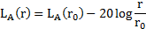  式中：L_{A}(r)——距离声源r处的A声级，dB(A)；  L_{A}(r₀)——声源A声级值，dB(A)；  r ——预测点距声源的距离，m；  r₀——声源声级测距，m。  点声源叠加公式：  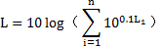  式中：L——多个噪声源的合成声级，dB(A)；  L_{A}(r₀)——i噪声源的声级值，dB(A)；  根据噪声源强及各声源与厂界、敏感点的距离关系，计算各点声源对厂界、敏感点的噪声贡献值，与现状监测值叠加后，得到厂界、敏感点噪声预测值。噪声预测结果见下表。  表18 厂界噪声预测结果汇总表 dB（A）  从上表可以看出，本项目噪声源对东、南、西、北四厂界的预测值均未出现超标，其中对南厂界的噪声预测值最大，最大值为47.44dB(A)，东、西厂界噪声能满足《工业企业厂界环境噪声排放标准》（GB12348-2008）2类标准的要求，南厂界噪声能满足《工业企业厂界环境噪声排放标准》（GB12348-2008）4a类标准的要求，北厂界噪声能满足《工业企业厂界环境噪声排放标准》（GB12348-2008）1类标准的要求。对敏感点的预测值为39.86dB(A)，对敏感点影响较小。  为了严格执行环保措施，确保项目厂界噪声能实现达标排放，降低对周围环境的噪声污染，要求建设单位严格执行以下措施：  本项目主要从设备选型、阻隔传播途径两方面入手。  （1）在设备选型中选择可靠先进的低噪声设施。  （2）污水处理设备均布置于封闭式污水处理间内，采取建筑物隔声。  （3）污水处理室窗户采用双层隔声窗，并加强门、窗的密闭性，不得有门窗打开，以增加对污水处理设备产生噪声的隔声作用。  （4）污水处理设备、风机基础加装减震垫，提高污水处理设备、风机安装精度，风机加装隔声罩，在风机进、出风管道上安装消声器，风机管道连接采用软连接。  （5）加强设备的维护，确保设备处于良好的运转状态，杜绝因设备不正常运转时产生的高噪声现象。平时生产时加强对设备的维修与保养，并注意对各设备的主要磨损部位添加润滑油，确保正常运行。  （6）加强管理，建立设备定期维护、保养的管理制度，以防止设备故障形成的非运营噪声，同时确保环保措施发挥最有效的功能；加强职工环保意识教育，提倡文明运营，防止人为噪声。  4、固体废物环境影响  本项目固体废物主要为门诊部及住院部等产生的医疗固废、废输液瓶（管、袋）、中药煎药产生的药渣和职工、门诊患者及病房产生的生活垃圾。  （1）医疗固废  参照《医疗废物排放统计变量的选择及排放系数的确定》（南京市鼓楼区环境监察大队，江苏南京210009 叶晓盈，霍鲁宁，顾伟）和《社会区域类环境影响评价》（中国环境科学出版社），运营期间门诊医疗废物按0.05kg/人·d、病房按0.5kg/床·d计，本项目日就诊人数为50人，病床110张，经计算，医疗废物产生量为20.99t/a。  医疗废物主要产生于门诊、治疗室、病房等区域产生的具有直接或者间接感染性、毒性以及其他危害性的废物，其属于《国家危险废物名录（2021版）》（生态环境部令第15号）中“HW01医疗废物/卫生/841-001-01感染性废物、841-002-01损伤性废物、841-003-01病理性废物、841-004-01化学性废物、841-005-01药物性废物”。  表19 危险废物名录  根据《医疗废物分类目录（2021 年版）》，医院产生的医疗固体废物组成及特征见下表：  表20 医疗废物分类目录  本项目在一层建设医疗废物暂存间，分类密闭收集的医疗垃圾暂存于医疗废物暂存间内，日产日清，委托有危险废物处理资质的单位定期进行处置。要求严格执行以下要求：  ①医疗废物暂存间设施建设  本项目建设医疗废物暂存间10m²，医疗废物暂存间的建设应远离医疗区、食品加工区、人员活动区，方便医疗废物运送人员及运送工具、车辆的出入。  要求有密闭的封闭措施，能够防风、防晒、防雨、防漏、防渗、防腐，明显处设置国家规定的危险废物警示标志。  要求医疗废物暂存间门口设置30cm高围堰。  要求医疗废物暂存间地面采取人工防渗，渗透系数≤10⁻¹⁰cm/s。地面的防渗结构由下到上依次为50cm厚压实的黏土垫层、长丝无纺土工布（400g/m²）、HDPE土工膜（2mm厚）、混凝土浇筑（抗渗等级不低于P6）。  要求按照危险废物类别在危险废物暂存间内设置单独的贮存分区，各贮存分区设置隔板采取隔离，在各贮存分区明显处设置危险废物贮存分区标志。  要求医疗废物暂存间内各贮存分区隔板采取人工防渗，渗透系数≤10⁻¹⁰cm/s。隔板采用与危险废物相容的坚固的材料建造，表面无裂缝，并在隔板表面铺设HDPE土工膜（3mm厚）。  要求医疗废物暂存间内1m高墙裙采取人工防渗，渗透系数≤10⁻¹⁰cm/s。1m高墙裙设置HDPE土工膜（3mm厚）、混凝土浇筑（抗渗等级不低于P6）。  要求医疗废物暂存间内设导流槽和收集池，导流槽和收集池地面及四周池体采取人工防渗，渗透系数≤10⁻¹⁰cm/s。地面的防渗结构由下到上依次为50cm厚压实的黏土垫层、长丝无纺土工布（400g/m²）、HDPE土工膜（2mm厚）、混凝土浇筑（抗渗等级不低于P6）。四周池体防渗结构为HDPE土工膜（3mm厚）、混凝土浇筑（抗渗等级不低于P6）。并对池体进行满水试验，经试验合格后方可投入使用。  要求医疗废物暂存间设专用收集装置，容器经托盘盛放暂存于危废暂存间，托盘的材料要与医疗废物相容。  要求医疗废物暂存场地、专用包装物、容器，贴有明显的环境保护图形标志、警示标识和警示说明，并清楚地标明废物类别、数量、危险特性等。  医疗废物暂存间内设置换气扇，内采用安全照明设施，设防爆灯泡，设置观察窗口，内配备消防设备（灭火器、沙子等）。设专(兼)职人员管理，防止非工作人员接触医疗废物。有防鼠、防蚊蝇、防蟑螂的安全措施。防止渗漏和雨水冲刷，易于清洁和消毒，避免阳光直射。设有明显的医疗废物警示标识和 “禁止吸烟、非工作人员禁止靠近、禁止在周围活动、饮食”的警示标识。  ②医疗废物防治措施  要求建设单位医疗废物的收集、贮存、运输和管理各环节应严格执行《医疗废物管理条例》（2003年6月国务院令第380号）、《医疗卫生机构医疗废物管理办法》（2003年10月卫生部令第36号）、《医疗废物处理处置污染控制标准》（GB39707-2020）、《医疗废物集中处置技术规范（试行）》（环发〔2003〕206 号）、《医疗机构废弃物综合治理工作方案》（国卫医发〔2020〕3号）、《危险废物贮存污染控制标准》（GB18597-2023）、《医疗废物专用包装物、容器标准和警示标识的规定》、《危险废物污染防治技术政策》相关要求进行。  医疗废物暂存间及废物周转箱、容器均必须粘贴符合《医疗废物专用包装袋、容器和警示标志标准》要求的警示标志。必须定期对所贮存的危险废物包装容器及贮存设施进行检查，发现破损，应及时采取措施清理更换。  根据医疗废物的类别，将医疗废物分置于符合《医疗废物专用包装物、容器的标准和警示标识的规定》的包装物或者容器内。医疗垃圾包装袋、利器盒和周转箱的材质、规格均按照《医疗废物专用包装物、容器标准和警示标识的规定》要求进行。  医疗废物暂存间应及项目区其他废物独立分区设置，避免医疗垃圾与其他废物混淆。  禁止医疗卫生机构及其工作人员转让、买卖医疗废物及危险废物。禁止在非收集、非暂时贮存地点倾倒、堆放医疗废物和危险废物，禁止将医疗废物混入其它废物和生活垃圾。  在盛装医疗废物前，应当对医疗废物的包装物或者容器进行认真检查，确保无破损、渗漏和其他缺陷；药物性废物及化学性废物不能混合收集。少量的药物性废物可以混入感染性废物，但应当在标签上注明。放入包装物或者容器内的医疗废物不得取出。疑似传染病病人产生的医疗废物应当使用双层包装物，并及时密封。由专门工作人员放入包装物或者容器内的感染性废物、病理性废物、损伤性废物不得取出。  分类密闭收集的医疗废物暂存于一层的医疗废物暂存间内，日产日清。确实不能做到日产日清时，暂存室内温度≦20℃ 时，暂存时间不得超过2d。医院产生的临床废物，必须当日消毒，消毒后装入容器。常温下贮存期不得超过一天，于摄氏5度以下冷藏的，不得超过7天。  待医疗废物暂存间内盛装的各类别的医疗废物达到周转桶（冰柜）的3/4时，或不到3/4需要每天清理时，需要立即由专人随后将其进行有效封口，使包装物或者容器的封口紧实、严密。随后分类交给持有危险废物经营许可证的单位进行装车外运，由本项目工作人员对其各周转桶、冰柜进行消毒。  必须定期对所贮存的危险废物包装容器及贮存设施进行检查，发现破损，应及时采取措施清理更换。  ③医疗废物转运  医疗废物运输过程中应做好危废的密闭储存措施，防止运输时危废的泄漏，造成环境污染。  要求建设单位按照《危险废物转移联单管理办法》管理和控制，必须做好危险废物台账记录，记录上须注明危险废物的名称、来源、数量、特性和包装容器的类别、入库日期、存放库位、废物出库日期及接收单位名称。医院将医疗废物交有资质单位处理，依照危险废物转移联单制度填写和保存转移联单。  （2）输液瓶（管、袋）  根据建设单位提供，本项目的输液瓶（袋、管）产生量为0.5t/a。根据《医疗机构废弃物综合治理工作方案》（国卫医发〔2020〕3号）文件的要求，将医疗活动中产生的医疗废物、输液瓶（袋、管）等进行区别管理。要求设置输液瓶（袋、管）储存间5m²，暂存于储存间，统一收集后交回收和利用企业或回收利用一体化企业进行回收。  严禁医疗废物与输液瓶（袋、管）混装、混存。除此之外还要求将回收的输液瓶（袋、管）不得用于原用途，不得用于制造餐饮容器以及玩具等儿童用品，不得危害人体健康。经采取以上措施后，满足《一般工业固体废物贮存和填埋污染控制标准》（GB18599-2020）中的规定。  （3）中药渣  中药煎药会产生中药渣，根据建设单位实际运行情况，中药渣年产生量为 0.33t/a。煎药室设垃圾桶，收集后委托市政环卫部门统一处理。  （4）生活垃圾  本项目每天门诊人数以50人计，门诊生活垃圾按每日每人次产生 0.01kg计，则门诊年产生的生活垃圾 0.18t/a。本项目设置病床为 110 张，每病床每人每日产生的生活垃圾按 0.5kg 计，则生活垃圾产生量为 20.08t/a。职工为50人，每人每日产生的生活垃圾按 0.25kg 计，则医务人员产生的生活垃圾为4.56t/a。则全院共产生生活垃圾为 25.54t/a。本项目各楼层设置垃圾筒，由保洁人员集中收集，委托市政环卫部门统一处理。严禁随意、随处，堆放、丢弃、倾倒。  表21 项目固体废物产、排情况一览表  5、地下水、土壤环境影响分析  根据《环境影响评价技术导则 地下水环境》（HJ610-2016）中“4、总则、4.1、一般性原则”指出根据建设项目对地下水环境影响的程度，结合《建设项目环境影响评价分类管理 名录》，将建设项目分为四类，详见附录A。I 类、II 类、III 类建设项目的地下水环境影响评价应执行本标准，IV 类建设项目不开展地下水环境影响评价。根据导则附录A，本项目行业类别为“V 社会事业与服务业”中的“158、医院”，环评类别为“报告表”中的“其他”，最终判定地下水环境影响评价项目类别为Ⅳ类，故本项目不开展地下水环境影响评价工作。  - 根据《环境影响评价技术导则 土壤环境（试行）》（HJ 964-2018）附录A，本项目行业类别为“ 社会事业与服务业”，项目类别为“IV 类”中的“其他”，最终判定土壤环境影响评价项目类别为Ⅳ类。根据导则中“IV类建设项目可不开展土壤环境影响评价”，故本项目不开展土壤环境影响评价工作。  为了更好的做好环保措施，有效规避地下水、土壤环境污染的风险，应做好地下水、土壤污染预防措施，应按照“源头控制、分区控制”的主动与被动防渗相结合的防渗原则。本项目拟采取的地下水、土壤的防治措施如下所述：  （1）源头控制措施  本项目应根据国家现行相关规范加强环境管理，采取防止和降低污染物跑、冒、滴、漏的措施。正常运营过程中应加强控制污染物跑、冒、滴、漏，同时应加强对防渗工程的检查，若发现防渗密封材料老化或损坏，应及时维修更换。  （2）分区防治措施  按各功能单元所处的位置划分为重点防渗区、简单防渗区两类地下水污染防治区域。  重点防渗区包括：污水处理系统；医疗废物暂存间、药品库。  简单防渗区包括：除重点防渗以外的其他区域。  （3）对重点防渗区采取的防渗措施：  要求污水处理室地面采取人工防渗，渗透系数≤10⁻¹⁰cm/s。地面的防渗结构由下到上依次为50cm厚压实的黏土垫层、长丝无纺土工布（400g/m²）、HDPE土工膜（2mm厚）、混凝土浇筑（抗渗等级不低于P6）。  要求污水处理室内1m高墙裙采取人工防渗，渗透系数≤10⁻¹⁰cm/s。1m高墙裙设置HDPE土工膜（3mm厚）、混凝土浇筑（抗渗等级不低于P6）。  要求污水处理调节池、清水池地面及四周池体采取人工防渗，渗透系数≤10⁻¹⁰cm/s。地面的防渗结构由下到上依次为50cm厚压实的黏土垫层、长丝无纺土工布（400g/m²）、HDPE土工膜（2mm厚）、混凝土浇筑（抗渗等级不低于P6）。四周池体防渗结构为HDPE土工膜（3mm厚）、混凝土浇筑（抗渗等级不低于P6）。并对池体进行满水试验，经试验合格后方可投入使用。  要求医疗废物暂存间地面采取人工防渗，渗透系数≤10⁻¹⁰cm/s。地面的防渗结构由下到上依次为50cm厚压实的黏土垫层、长丝无纺土工布（400g/m²）、HDPE土工膜（2mm厚）、混凝土浇筑（抗渗等级不低于P6）。  要求医疗废物暂存间内各贮存分区隔板采取人工防渗，渗透系数≤10⁻¹⁰cm/s。隔板采用与危险废物相容的坚固的材料建造，表面无裂缝，并在隔板表面铺设HDPE土工膜（3mm厚）。  要求医疗废物暂存间内1m高墙裙采取人工防渗，渗透系数≤10⁻¹⁰cm/s。1m高墙裙设置HDPE土工膜（3mm厚）、混凝土浇筑（抗渗等级不低于P6）。  要求医疗废物暂存间内设导流槽和收集池，导流槽和收集池地面及四周池体采取人工防渗，渗透系数≤10⁻¹⁰cm/s。地面的防渗结构由下到上依次为50cm厚压实的黏土垫层、长丝无纺土工布（400g/m²）、HDPE土工膜（2mm厚）、混凝土浇筑（抗渗等级不低于P6）。四周池体防渗结构为HDPE土工膜（3mm厚）、混凝土浇筑（抗渗等级不低于P6）。并对池体进行满水试验，经试验合格后方可投入使用。  要求药品库地面采取人工防渗，渗透系数≤10⁻¹⁰cm/s；地面的防渗结构由下到上依次为50cm厚压实的黏土垫层、长丝无纺土工布（400g/m²）、HDPE土工膜（2mm厚）、混凝土浇筑（抗渗等级不低于P6）。  要求药品库内1m高墙裙采取人工防渗，渗透系数≤10⁻¹⁰cm/s；1m高墙裙设置HDPE土工膜（3mm厚）、混凝土浇筑（抗渗等级不低于P6）。  （4）对简单污染区采取的防渗措施：  要求采取一般地面硬化措施。  6、生态环境影响分析  本项目位于锡林浩特市锡林大街15号，项目无土建工程，且用地范围内不涉及生态环境保护目标，不会对生态环境造成影响。  7、环境风险评价  根据《建设项目环境风险评价技术导则》（HJ/T169-2018），环境风险评价是以突发性事故导致的危险物质环境急性损害防控为目标，对建设项目的环境风险进行分析、预测和评估，提出环境风险预防、控制、减缓措施，明确环境风险监控及应急建议要求，为建设项目环境风险防控提供科学依据。  （1）风险调查  本项目属于医疗服务业，日常运行期间需使用各类试剂，大部分属于危险化学品，因此，项目运行期间产生的风险主要来自于运行期间使用的危险品泄露等事故，但相对贮存量及使用量较小，在发生相关泄漏等事故时易于控制，且由于量较小，对环境影响在可接受范围内。  根据建设项目危险物质数量和分布情况、项目特点，项目运行过程中涉及的物料（物质）主要包括：酒精、盐酸、氯酸钠。  本项目主要涉及的风险物质为酒精、盐酸、氯酸钠，其最大储存量均为0.005t。根据《建设项目环境风险评价技术导则》（HJl69-2018）中附录B表确定酒精、盐酸、氯酸钠临界量依次为500t、20t、5t。  当只涉及一种危险物质时，计算该物质的总量与其临界量比值，即为Q；当存在多种物质时，则按下式计算物质总量与其临界量比值（Q）：  Q=q1/Q1+ q2/Q2+ q3/Q3+ ······+ qn/Qn  式中：q1，q2，q3······，qn——每种危险物质的最大存在量，t；  Q1，Q2，Q3······，Qn——每种危险物质的临界量，t。  则按照上述公式计算，本项目Q=0.005/500+0.005/20+0.005/5=0.00126＜1。  各危险物质的存在量及与其临界量比值具体见下表：  表22 项目危险物质名称及临界量  （2）风险潜势初判与评价等级  项目环境风险潜势划分为Ⅰ、Ⅱ、Ⅲ、Ⅳ/Ⅳ⁺级。  根据项目涉及的物质和工艺系统的危险性及其所在地的环境敏感程度，结合事故情形下环境影响途径，对建设项目潜在环境危害程度进行概化分析，确定环境风险潜势。  由以上分析可知，本项目环境风险潜势为Ⅰ。本项目环境风险评价仅开展简单分析。  表23 评价工作等级划分  根据上表环境风险潜势划分确定本项目环境风险评价等级为简单分析。根据风险评价导则，未对简单分析的风险评价范围作出明确说明。经类比同类项目，风险评价工作等级低于三级的建设项目周边环境敏感点调查范围在500m内即可。因此本次风险评价环境敏感目标调查以项目厂址为中心区域、自厂界外延500m的矩形区域作为敏感目标。  （3）物质危险性识别  本项目涉及的主要危险物质为乙醇（酒精）、氯酸钠、盐酸。物质特性见表24-26。  表24 乙醇（酒精）的理化性质及危险特性  表25 氯酸钠的理化性质及危险特性  表26 盐酸的理化性质及危险特性  （4）潜在危险性识别  本项目所用乙醇（酒精）存放于专用药品库，氯酸钠、盐酸存放于污水处理间内，本项目污水处理系统各构筑物及医疗废物暂存间均做防渗处理，可能影响环境的途径主要为：  - ①装化学品的容器发生破损，导致化学品泄漏，流出其存放区域，渗入地下污染地下水环境、土壤环境；  - ②药品库遇高温明火发生火灾，其燃烧废气给大气环境带来影响；  ③污水处理设施发生泄漏或故障，检验化验废水流出其放置区域，渗入地下污染地下水环境、土壤环境；  ④医疗废物发生泄漏，医疗废物流出其存放区域，渗入地下污染地下水环境、土壤环境。  （5）环境风险分析  ①地下水环境、土壤环境  化学品容器及储存区域发生泄漏渗入地下，污染地下水环境、土壤环境。但本项目化学品使用量少，项目区内存量也很小，即使发生泄漏，其影响范围也大多集中在药品库内，溢出外界很少，药品库又设有地面防渗措施，所以化学品泄漏对地下水、土壤的影响较小。  医疗废物发生泄漏，污染地下水、土壤环境，但本项目医疗废物产生量较少，项目区内存量也很小。医疗废物由专设收集装置（桶）进行分类收集，即使发生泄漏，其影响范围也大多集中在医疗废物暂存间内的收集池，不能溢出外界，医疗废物暂存间内又设有地面防渗措施，所以医疗废物泄露可能性较小。医疗污水发生泄漏，污染地下水、土壤环境，其影响范围也大多集中在污水处理系统，故要求污水处理系统做好防渗措施。  ②大气环境  药品库房内化学品遇明火高温发生火灾，不仅引发安全风险，而且其燃烧产生的废气污染物，可能会造成对环境空气的污染；药品库房有专人进行管理，严格管理制度，且设置完备的消防系统，可及时由工作人员采取灭火措施，缩短事故持续时间，也可有效减少污染物的产生量，且项目储存危险化学品量少，不会对大气环境造成严重污染。  （6）环境风险防范措施及应急要求  ①危险化学品工程控制措施  对于危险化学品的购买、储存、保管、使用等均需按照《危险化学品安全管理条例》之规定管理。危险化学品必须储存在专用仓库、专用场地或者专用储存室内，其储存方式、方法与储存数量必须符合国家有关规定，并由专人管理，危险化学品出入库，必须进行核查登记、并定期检查库存。危险化学品储存地点，应当符合国家相关规定（安全、消防）要求，设置明显标志，储存设备和安全设施应当定期检测。  医院建立药品和药剂管理办法，只要严格按照管理办法执行，其危险化学品不会对周围环境和人群健康造成损害。乙醇在药品库内储存，由专人进行管理，严格不会对周围环境产生影响。  A药品库设施建设  a.要求药品库地面采取人工防渗，渗透系数≤10⁻¹⁰cm/s；地面的防渗结构由下到上依次为50cm厚压实的黏土垫层、长丝无纺土工布（400g/m²）、HDPE土工膜（2mm厚）、混凝土浇筑（抗渗等级不低于P6）；  b.要求药品库内1m高墙裙采取人工防渗，渗透系数≤10⁻¹⁰cm/s；1m高墙裙设置HDPE土工膜（3mm厚）、混凝土浇筑（抗渗等级不低于P6）。  B危险化学品运输要求  a.本项目危险化学品的运输严格按照《危险化学品安全管理条例》相关规定进行；  b.企业不设置运输危险化学品的车队，该项目危险化学品的运输任务外委由运输危险化学品专门资质的运输机构承担，运输车辆应具有危运许可证，司机、押运员有上岗证；  c.运输容器由定点单位生产、经监测、检验合格后方可使用；  d.运输危险化学品的车辆后部安装告示牌，告示牌上标明危险化学品的名称、种类、罐体容积、最大载质量、施救方法、企业联系电话等；  e.危险化学品的公路运输通行证由公安部门核发，并对危险化学品道路运输安全实施监督；  f.运输车辆配备足够的堵漏、灭火等事故应急处理器材。  C危险化学品储存要求  a.危险化学品分区储存，药品库地面采取防渗；  b.药品库根据具体危险化学品特性设置防护、应急救援及事故处理用品和设施；  c.药品库内设置火灾报警系统、安装防爆轴流风机。  ②化学品液体发生泄漏  由于储存量较少，发生泄漏时，应迅速关闭泄漏源，用吸收棉、沙土或其他惰性材料将泄漏物质吸收。  ③医疗污水  为了更好的做好环保措施，有效规避地下水、土壤环境污染的风险，应做好地下水、土壤污染预防措施，应按照“源头控制、分区控制”的主动与被动防渗相结合的防渗原则。本项目拟采取的地下水、土壤的防治措施如下所述：  按各功能单元所处的位置将污水处理系统划分为重点防渗区。  要求污水处理室地面采取人工防渗，渗透系数≤10⁻¹⁰cm/s。地面的防渗结构由下到上依次为50cm厚压实的黏土垫层、长丝无纺土工布（400g/m²）、HDPE土工膜（2mm厚）、混凝土浇筑（抗渗等级不低于P6）。  要求污水处理室内1m高墙裙采取人工防渗，渗透系数≤10⁻¹⁰cm/s。1m高墙裙设置HDPE土工膜（3mm厚）、混凝土浇筑（抗渗等级不低于P6）。  要求污水处理调节池、清水池地面及四周池体采取人工防渗，渗透系数≤10⁻¹⁰cm/s。地面的防渗结构由下到上依次为50cm厚压实的黏土垫层、长丝无纺土工布（400g/m²）、HDPE土工膜（2mm厚）、混凝土浇筑（抗渗等级不低于P6）。四周池体防渗结构为HDPE土工膜（3mm厚）、混凝土浇筑（抗渗等级不低于P6）。并对池体进行满水试验，经试验合格后方可投入使用。  ④医疗垃圾  本项目的医疗垃圾属危险废物，处理不当会带来安全问题。医疗垃圾的收集和管理对医院安全运行是个很重要的环节，如管理不善，可能对环境产生一定的影响。因此，一定要按有关规定做好医疗垃圾的收集、贮存、运输工作。在做好这些工作的前提下，由于医疗垃圾引起感染和流行病爆发的可能性很小。  本项目建设医疗废物暂存间10m²，医疗废物暂存间的建设应远离医疗区、食品加工区、人员活动区，方便医疗废物运送人员及运送工具、车辆的出入。  要求有密闭的封闭措施，能够防风、防晒、防雨、防漏、防渗、防腐，明显处设置国家规定的危险废物警示标志。  要求医疗废物暂存间门口设置30cm高围堰。  要求医疗废物暂存间地面采取人工防渗，渗透系数≤10⁻¹⁰cm/s。地面的防渗结构由下到上依次为50cm厚压实的黏土垫层、长丝无纺土工布（400g/m²）、HDPE土工膜（2mm厚）、混凝土浇筑（抗渗等级不低于P6）。  要求按照危险废物类别在危险废物暂存间内设置单独的贮存分区，各贮存分区设置隔板采取隔离，在各贮存分区明显处设置危险废物贮存分区标志。  要求医疗废物暂存间内各贮存分区隔板采取人工防渗，渗透系数≤10⁻¹⁰cm/s。隔板采用与危险废物相容的坚固的材料建造，表面无裂缝，并在隔板表面铺设HDPE土工膜（3mm厚）。  要求医疗废物暂存间内1m高墙裙采取人工防渗，渗透系数≤10⁻¹⁰cm/s。1m高墙裙设置HDPE土工膜（3mm厚）、混凝土浇筑（抗渗等级不低于P6）。  要求医疗废物暂存间内设导流槽和收集池，导流槽和收集池地面及四周池体采取人工防渗，渗透系数≤10⁻¹⁰cm/s。地面的防渗结构由下到上依次为50cm厚压实的黏土垫层、长丝无纺土工布（400g/m²）、HDPE土工膜（2mm厚）、混凝土浇筑（抗渗等级不低于P6）。四周池体防渗结构为HDPE土工膜（3mm厚）、混凝土浇筑（抗渗等级不低于P6）。并对池体进行满水试验，经试验合格后方可投入使用。  要求医疗废物暂存间设专用收集装置，容器经托盘盛放暂存于危废暂存间，托盘的材料要与医疗废物相容。  要求医疗废物暂存场地、专用包装物、容器，贴有明显的环境保护图形标志、警示标识和警示说明，并清楚地标明废物类别、数量、危险特性等。  医疗废物暂存间内设置换气扇，内采用安全照明设施，设防爆灯泡，设置观察窗口，内配备消防设备（灭火器、沙子等）。设专(兼)职人员管理，防止非工作人员接触医疗废物。有防鼠、防蚊蝇、防蟑螂的安全措施。防止渗漏和雨水冲刷，易于清洁和消毒，避免阳光直射。设有明显的医疗废物警示标识和 “禁止吸烟、非工作人员禁止靠近、禁止在周围活动、饮食”的警示标识。  医疗废物的收集、贮存和管理符合《医疗卫生机构医疗废物管理办法》、《医疗废物集中处置技术规范（试行）》、《医疗废物专用包装物、容器标准和警示标识的规定》、《危险废物污染防治技术政策》相关要求进行。  医疗废物暂存间及废物周转箱、容器均必须粘贴符合《医疗废物专用包装袋、容器和警示标志标准》要求的警示标志。必须定期对所贮存的危险废物包装容器及贮存设施进行检查，发现破损，应及时采取措施清理更换。  根据医疗废物的类别，将医疗废物分置于符合《医疗废物专用包装物、容器的标准和警示标识的规定》的包装物或者容器内。医疗垃圾包装袋、利器盒和周转箱的材质、规格均按照《医疗废物专用包装物、容器标准和警示标识的规定》要求进行。  医疗废物暂存间应及项目区其他废物独立分区设置，避免医疗垃圾与其他废物混淆。  禁止医疗卫生机构及其工作人员转让、买卖医疗废物及危险废物。禁止在非收集、非暂时贮存地点倾倒、堆放医疗废物和危险废物，禁止将医疗废物混入其它废物和生活垃圾。  在盛装医疗废物前，应当对医疗废物的包装物或者容器进行认真检查，确保无破损、渗漏和其他缺陷；药物性废物及化学性废物不能混合收集。少量的药物性废物可以混入感染性废物，但应当在标签上注明。放入包装物或者容器内的医疗废物不得取出。疑似传染病病人产生的医疗废物应当使用双层包装物，并及时密封。由专门工作人员放入包装物或者容器内的感染性废物、病理性废物、损伤性废物不得取出。  分类密闭收集的医疗废物暂存于一层的医疗废物暂存间内，日产日清。确实不能做到日产日清时，暂存室内温度≦20℃ 时，暂存时间不得超过2d。医院产生的临床废物，必须当日消毒，消毒后装入容器。常温下贮存期不得超过一天，于摄氏5度以下冷藏的，不得超过7天。  待医疗废物暂存间内盛装的各类别的医疗废物达到周转桶（冰柜）的3/4时，或不到3/4需要每天清理时，需要立即由专人随后将其进行有效封口，使包装物或者容器的封口紧实、严密。随后分类交给持有危险废物经营许可证的单位进行装车外运，由本项目工作人员对其各周转桶、冰柜进行消毒。  必须定期对所贮存的危险废物包装容器及贮存设施进行检查，发现破损，应及时采取措施清理更换。  医疗废物运输过程中应做好危废的密闭储存措施，防止运输时危废的泄漏，造成环境污染。  按照《危险废物转移联单管理办法》管理和控制，必须做好危险废物台账记录，记录上须注明危险废物的名称、来源、数量、特性和包装容器的类别、入库日期、存放库位、废物出库日期及接收单位名称。医院将医疗废物交有资质单位处理，依照危险废物转移联单制度填写和保存转移联单。  ⑤灾事故风险  药品储存间有专人进行管理，危险化学品分区储存；药品库根据具体危险化学品特性设置防护、应急救援及事故处理用品和设施；药品库内设置火灾报警系统、安装防爆轴流风机，内采用安全照明设施，设防爆灯泡，内配备消防设备（灭火器、沙子等）；医疗废物暂存间有专人进行管理，内设置火灾报警系统，设置换气扇，内采用安全照明设施，设防爆灯泡，设置观察窗口，内配备消防设备（灭火器、沙子等）；对易发生火灾部位配置禁止吸烟防火等安全标志。在各楼内部人员较多的部位张贴醒目的疏散线路图，对易发生火灾部位配置禁止吸烟防火等安全标志。医院内设有明显的“禁止吸烟、非工作人员禁止靠近、禁止在周围活动、警示标识。医院内配备消防设备（灭火器、沙子等）。并加强管理，定期对消防设施检修和更换，保持消防和安全通道的畅通。在严格按照相关规范要求及上述各项措施执行后，可将火灾发生的机率及火灾发生后的损失降至最低。  建设单位在取得环评批复后应及时进行突发环境事件应急预案的编制并备案。本环评建议本项目需要经安全评价并取得相关管理部门的许可后建设投产。  （7）分析结论  通过风险防范应急措施的设立，可以最大限度防止风险事故的发生，而且当事故发生时，可以将其得到有效的控制。  表27 建设项目环境风险简单分析内容表  8、环境管理与环境监测计划  （1）环境管理  要求医院制定严格的医疗废物管理制度，并细化不同类别医疗废物的收集程序，并对医务人员进行严格培训。要求对医疗废物即产即装，在包装前检查包装袋及利器盒是否完好，包装后立即进行封口。严格做好医疗废物分类收集，严禁不同类别的医疗废物混装，严禁医疗废物与输液瓶（袋、管）混装。建议将不同类别的医疗废物包装袋以不同颜色区分。除此之外对本项目所用的医疗废物包装袋、利器盒周转桶应满足以下要求：  ①包装袋标准  - （一）基本要求  - 包装袋不得使用聚氯乙烯（PVC）塑料为制造原料。聚乙烯（PE）包装袋正常使用时不得渗漏、破裂、穿孔。最大容积为0.1m³，大小和形状适中，便于搬运和配合周转箱（桶）盛状。如果使用线型低密度聚乙烯（LLDPE）或低密度聚乙烯与线型低密度聚乙烯共混（LLDPE+LDPE）为原料，其最小公称厚度应为150μm。如果使用中密度或高密度聚乙烯（MDPE，HDPE），其最小公称厚度应为80μm。将盛装不同类别医疗废物的包装袋标识不同类别的文字说明，如盛装感染性废物，应在包装袋上加注“感染性废物”字样，其他类别医疗废物包装袋以此为例。包装袋上应印制《医疗废物专用包装物、容器标准和警示标识规范》第五条确定的医疗废物警示标识（见图3）。  （二）技术性能要求  表28 包装袋外观标准  表29 包装袋物理机械性能  （三）包装袋规格  推荐采用筒状包装袋：折径×长×厚（mm）：  450×500×0.15mm（LLDPE；LDPE+LLDPE）  450×500×0.08mm（HDPE；MDPE）  当包装袋容积超过0.1m³时，包装袋厚度应保证包装袋防渗漏、防破裂、防穿孔，整体物理机械性能不低于上表要求。  ②利器盒标准  利器盒整体为硬制材料制成，密封，以保证利器盒在正常使用的情况下，盒内盛装的锐利器具不撒漏，利器盒一旦被封口，则无法在不破坏的情况下被再次打开。利器盒能防刺穿，其盛装的注射器针头、破碎玻璃片等锐利器具不能刺穿利器盒。满盛装量的利器盒从1.5m高处垂直跌落至水泥地面，连续3次，利器盒不会出现破裂、被刺穿等情况。利器盒易于焚烧，不得使用聚氯乙烯（PVC）塑料作为制造原材料。利器盒整体颜色为黄色，在盒体侧面注明“损伤性废物”。利器盒上应印制《医疗废物专用包装物、容器标准和警示标识规范》第五条确定的医疗废物警示标识（见图3）。  ③周转箱（桶）标准  （一）基本要求  周转箱整体为硬制材料，防液体渗漏，可一次性或多次重复使用。多次重复使用的周转箱（桶）应能被快速消毒或清洗，并参照周转箱性能要求制造。将盛装不同类别医疗废物的包装袋、周转桶标识不同类别的文字说明，如盛装感染性废物，应在包装袋、周转桶上加注“感染性废物”字样，其他类别医疗废物包装袋、周转桶以此为例外表面应印（喷）制《医疗废物专用包装物、容器标准和警示标识规范》第五条确定的医疗废物警示标识和文字说明（见图3）。  （二）技术性能要求  周转箱箱体应选用高密度聚乙烯（HDPE）为原料采用注射工艺生产。箱体盖选用高密度聚乙烯与聚丙烯（PP）共混或专用料采用注射工艺生产。箱体箱盖设密封槽，整体装配密闭。箱体与箱盖能牢固扣紧，扣紧后不分离。表面光滑平整，无裂损，不允许明显凹陷，边缘及端手无毛刺。浇口处不影响箱子平置。不允许≥2mm杂质存在。箱底、顶部有配合牙槽，具有防滑功能。  推荐采用长方体周转箱：  长×宽×高（mm）=600×500×400  箱底承重：变形量下弯不超过10mm。收缩变形率：箱体对角线变化率不大于1.0%。跌落强度：常温下负重20kg的试样从1.5m高度垂直跌落至水泥地面，连续三次，不允许产生裂纹。堆码强度：空箱口部向上平置，加载平板与重物的总质量为250kg，承压72h，箱体高度变化率不大于2.0%。悬挂强度：常温下钓钩钩住箱体端手部位，钓绳夹角为60O±30O，箱体均匀负重60kg，平稳吊起离开地面10分钟后放下，试样不允许产生裂纹。  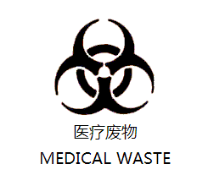  图3 医疗废物警示标识图  要求禁止在运送过程中丢弃医疗废物。禁止在非贮存地点倾倒、堆放医疗废物或者将医疗废物混入其他废物。应当使用防渗漏、防遗撒的专用运送工具，按照本单位确定的内部医疗废物运送时间、路线，将医疗废物收集、运送至暂时贮存地点。运送人员在运送医疗废物前，应当检查包装物或者容器的标识、标签及封口是否符合要求，不得将不符合要求的医疗废物运送至医疗废物暂存间。运送人员在运送医疗废物时，应当防止造成包装物或容器破损和医疗废物的流失、泄漏和扩散，并防止医疗废物直接接触身体。运送医疗废物应当使用防渗漏、防遗撒、无锐利边角、易于装卸和清洁的专用运送工具。每天运送工作结束后，应当对运送工具及时进行清洁和消毒。  医疗废物暂时贮存的时间不得超过2天。在盛装医疗废物前，应当对医疗废物包装物或者容器进行认真检查，确保无破损、渗漏和其他缺陷。感染性废物、病理性废物、损伤性废物、药物性废物及化学性废物不能混合收集，少量的药物性废物可以混入感染性废物，但应当在标签上注明。隔离的传染病病人或者疑似传染病病人产生的医疗废物应当使用双层包装物，并及时密封。放入包装物或者容器内的感染性废物、病理性废物、损伤性废物不得取出。盛装的医疗废物达到包装物或者容器的3/4时，应当使用有效的封口方式，使包装物或者容器的封口紧实、严密。包装物或者容器的外表面被感染性废物污染时，应当对被污染处进行消毒处理或者增加一层包装。盛装医疗废物的每个包装物、容器外表面应当有警示标识，在每个包装物、容器上应当系中文标签，中文标签的内容应当包括医疗废物产生单位、产生日期、类别及需要的特别说明等。确保空调正常运行。  要求将医疗废物交给持有危险废物经营许可证的单位处置时必须填写《危险废物转移联单》（医疗废物专用），联单一式两份，每月一张，由处置单位医疗废物运送人员和医疗卫生机构医疗废物管理人员交接时共同填写，医疗卫生机构和处置单位分别保存，保存时间为5年。  每车每次运送的医疗废物采用《医疗废物运送登记卡》管理，一车一卡，由医疗卫生机构医疗废物管理人员交接时填写并签字，做好月报、年报工作。  要求应当对本单位从事医疗废物收集、运送、贮存等工作的人员和管理人员，进行相关法律和专业技术、安全防护以及紧急处理等知识的培训。要求培训掌握国家相关法律、法规、规章和有关规范性文件的规定，熟悉本单位制定的医疗废物管理的规章制度、工作流程和各项工作要求。掌握医疗废物分类收集、运送、暂时贮存的正确方法和操作程序。掌握医疗废物分类中的安全知识、专业技术、职业卫生安全防护等知识。掌握在医疗废物分类收集、运送、暂时贮存及处置过程中预防被医疗废物刺伤、擦伤等伤害的措施及发生后的处理措施。掌握发生医疗废物流失、泄漏、扩散和意外事故情况时的紧急处理措施。  应当采取有效的职业卫生防护措施，为从事医疗废物收集、运送、贮存等工作的人员和管理人员，配备必要的防护用品，定期进行健康检查，必要时，对有关人员进行免疫接种，防止其受到健康损害。应当对本单位工作人员进行培训，提高全体工作人员对医疗废物管理工作的认识。  本单位工作人员在工作中发生被医疗废物刺伤、擦伤等伤害时，应当采取相应的处理措施，并及时报告机构内的相关部门。  综上所述要求建立医疗废物贮存设施、设备、做好医疗废物的源头分类管理。同时按照感染性废物、病理性废物、损伤性废物、药物性废物、化学性废物进行分类，贴明标签存放于医疗废物暂存间，并及时做好医疗废物院内交接登记、转运工作。对于感染性、损伤性废物等日常医疗废物，确保点对点收集运输。医疗废物按照要求进行包装，后交给持有危险废物经营许可证的处置单位处置，后由该单位将医疗废物进行无害化处理，并严格按照医疗废物来源、种类、数量、交接时间、最终去向等项目做好交接登记，严格执行医疗废物转移联单制度和交接登记制度，转移联单和交接登记要保存5年。同时建立收集制度，落实上门收集工作，确保48小时内转运医疗废物。  （2）环境监测  环境监测是环境保护的基础，是进行污染源治理及环保设施管理的依据，因而企业应定期对环保设施及废气、噪声等污染源情况进行监测。通过对工程运行中环保设施进行监控，掌握废气、噪声等污染源排放是否符合国家或地方排放标准的要求，做到达标排放，同时对废气、噪声防治设施进行监督检查，保证正常运行。  根据《排污单位自行监测技术规范 总则》（HJ819-2017）和《排污许可证申请与核发  技术规范 医疗机构》（HJ1105-2020），项目营运期自行监测计划见下表所示：  表30 监测计划一览表
  序号 | 声源名称 | 源强  （dB(A)） | 数量  (台) | 排放  方式 | 采取措施 | 治理后噪声值（dB(A)）
  1 | 污水处理设备 | 70 | 1 | 间断 | 隔声、基础减振 | 50
  2 | 风机 | 60 | 2 | 间断 | 隔声、基础减振 | 40
  预测点 | 贡献值dB（A） | 背景值dB（A） | 预测值dB（A） | 标准值dB（A）
  预测点 | 夜间 | 夜间 | 夜间 | 夜间
  东厂界 | 33.68 | 43 | 44.18 | 50
  南厂界 | 35.42 | 45 | 47.44 | 55
  西厂界 | 34.35 | 40 | 40.83 | 50
  北厂界 | 34.23 | 40 | 41.63 | 45
  敏感点 | 20.86 | 38 | 39.86 | 45
  废物类别 | 行业来源 | 废物代码 | 危险废物 | 危险特性
  HW01  医疗废物 | 卫生 | 831-001-01 | 感染性废物 | In
  HW01  医疗废物 | 卫生 | 831-002-01 | 损伤性废物 | In
  HW01  医疗废物 | 卫生 | 831-003-01 | 病理性废物 | In
  HW01  医疗废物 | 卫生 | 831-004-01 | 化学性废物 | T
  HW01  医疗废物 | 卫生 | 831-005-01 | 药物性废物 | T
  类别 | 特征 | 常见组分或者废物名称 | 本项目涉及组分或者废物名称
  感  染  性  废  物 | 指携带病原微生物具有引发感染性疾病传播危险的医疗废物 | 被病人血液、体液、排泄物污染的物品，包括：棉球、棉签、引流棉条、纱布及其他各种敷料；一次性使用卫生用品、一次性使用医疗用品及一次性医疗器械；废弃的被服；其他被病人血液、体液、排泄物污染的物品。 | 被病人血液、体液、排泄物污染的物品，包括：棉球、棉签、引流棉条、纱布及其他各种敷料；一次性使用卫生用品、一次性使用医疗用品及一次性医疗器械；废弃的被服、引流管、引流袋、血袋、输血器、胃管、鼻饲管、吸氧管、吸痰管、导尿管、手套、口罩、帽子、检查垫、阴道窥镜、治疗巾、擦手巾等。
  感  染  性  废  物 | 指携带病原微生物具有引发感染性疾病传播危险的医疗废物 | 医疗机构收治的隔离传染病病人或者疑似传染病病人产生的生活垃圾。 | 无
  感  染  性  废  物 | 指携带病原微生物具有引发感染性疾病传播危险的医疗废物 | 病原体的培养基、标本和菌种、毒种保存液。 | 病原体的培养基、标本和菌种、毒种保存液。
  感  染  性  废  物 | 指携带病原微生物具有引发感染性疾病传播危险的医疗废物 | 各种废弃的医学标本。 | 废弃的医学标本，如血、粪、尿物。
  感  染  性  废  物 | 指携带病原微生物具有引发感染性疾病传播危险的医疗废物 | 使用后的一次性使用医疗用品及一次性医疗器械视为感染性废物。 | 使用后的一次性使用医疗用品及一次性医疗器械。
  感  染  性  废  物 | 指携带病原微生物具有引发感染性疾病传播危险的医疗废物 | 废弃的血液、血清。 | 废弃的血液、血清。
  病  理  性  废  物 | 诊疗过程中产生的人体废弃物和医学实验动物尸体等 | 医学实验动物的组织、尸体。 | 无
  病  理  性  废  物 | 诊疗过程中产生的人体废弃物和医学实验动物尸体等 | 手术及其他诊疗过程中产生的废弃的人体组织、器官等。 | 手术及其他诊疗过程中产生的废弃的人体组织等。
  病  理  性  废  物 | 诊疗过程中产生的人体废弃物和医学实验动物尸体等 | 病理切片后废弃的人体组织、病理腊块等。 | 无
  损  伤  性  废  物 | 能够刺伤或者割伤人体的废弃的医用锐器 | 医用针头、缝合针。 | 医用针头、缝合针。
  损  伤  性  废  物 | 能够刺伤或者割伤人体的废弃的医用锐器 | 各类医用锐器，包括：解剖刀、手术刀、备皮刀、手术锯等。 | 手术刀、备皮刀。
  损  伤  性  废  物 | 能够刺伤或者割伤人体的废弃的医用锐器 | 载玻片、玻璃试管、玻璃安瓿等。 | 载玻片、玻璃安瓿等。
  药  物  性  废  物 | 过期、淘汰、变质或者被污染的废弃的药品 | 废弃的一般性药品，如：抗生素、非处方类药品等。 | 抗生素、非处方类药品等。
  药  物  性  废  物 | 过期、淘汰、变质或者被污染的废弃的药品 | 废弃的细胞毒性药物和遗传毒性药物，包括：致癌性药物，如硫唑嘌呤、苯丁酸氮芥、萘氮芥、环孢霉素、环磷酰胺、苯丙胺酸氮芥、司莫司汀、三苯氧氨、硫替派等；可疑致癌性药物，如：顺铂、丝裂霉素、阿霉素、苯巴比妥等；免疫抑制剂。 | 无
  药  物  性  废  物 | 过期、淘汰、变质或者被污染的废弃的药品 | 废弃的疫苗、血液制品等。 | 废弃的疫苗。
  化  学  性  废  物 | 具有毒性、腐蚀性、易燃易爆性的废弃的化学物品 | 医学影像室、实验室废弃的化学试剂。 | 无
  化  学  性  废  物 | 具有毒性、腐蚀性、易燃易爆性的废弃的化学物品 | 废弃的过氧乙酸、戊二醛等化学消毒剂。 | 废弃的过氧乙酸、戊二醛等化学消毒剂。
  化  学  性  废  物 | 具有毒性、腐蚀性、易燃易爆性的废弃的化学物品 | 废弃的汞血压计、汞温度计等。 | 废弃的汞血压计、汞温度计等。
  序号 | 固废名称 | 产生环节 | 属性 | 物理形状 | 产生量  （t/a） | 贮存方式 | 处置方式及去向
  1 | 医疗废物 | 就医、治疗过程 | 危险废物  HW01医疗废物/卫生/841-001-01感染性废物 | 固态、液态 | 20.99 | 建设医疗废物暂存间；分类收集、分类放于专用收集装置内，分类暂存于一层的医疗废物暂存间内 | 日产日清，委托有危险废物处理资质的单位定期进行处置
  1 | 医疗废物 | 就医、治疗过程 | 危险废物  HW01医疗废物/卫生/841-002-01损伤性废物 | 固态 | 20.99 | 建设医疗废物暂存间；分类收集、分类放于专用收集装置内，分类暂存于一层的医疗废物暂存间内 | 日产日清，委托有危险废物处理资质的单位定期进行处置
  1 | 医疗废物 | 就医、治疗过程 | 危险废物  HW01医疗废物/卫生/841-003-01病理性废物 | 固态 | 20.99 | 建设医疗废物暂存间；分类收集、分类放于专用收集装置内，分类暂存于一层的医疗废物暂存间内 | 日产日清，委托有危险废物处理资质的单位定期进行处置
  1 | 医疗废物 | 就医、治疗过程 | 危险废物  HW01医疗废物/卫生/841-004-01化学性废物 | 固态、液态 | 20.99 | 建设医疗废物暂存间；分类收集、分类放于专用收集装置内，分类暂存于一层的医疗废物暂存间内 | 日产日清，委托有危险废物处理资质的单位定期进行处置
  1 | 医疗废物 | 就医、治疗过程 | 危险废物  HW01医疗废物/卫生/841-005-01药物性废物 | 固态、液态 | 20.99 | 建设医疗废物暂存间；分类收集、分类放于专用收集装置内，分类暂存于一层的医疗废物暂存间内 | 日产日清，委托有危险废物处理资质的单位定期进行处置
  2 | 输液瓶（管、袋） | 就医、治疗过程 | 一般固废 | 固态 | 0.5 | 设置输液瓶（袋、管）储存间，暂存于储存间内 | 日产日清，统一收集后交回收和利用企业或回收利用一体化企业进行回收
  3 | 煎药渣 | 中药煎药 | 一般固废 | 固态 | 0.33 | 煎药室设置垃圾桶，暂存于垃圾桶内 | 日产日清，收集后委托市政环卫部门统一处理
  4 | 生活垃圾 | 医务人员、行政人员、就医患者、陪诊人员生活 | / | 固态 | 25.54 | 各楼层设置垃圾筒，由保洁人员集中收集 | 日产日清，委托市政环卫部门统一处理
  序号 | 物质名称 | 临界量（t） | 最大储存量（t） | q/Q
  1 | 酒精 | 500 | 0.005 | 0.00001
  2 | 盐酸 | 20 | 0.005 | 0.00025
  3 | 氯酸钠 | 5 | 0.005 | 0.001
  合计 | 0.00126
  环境风险潜势 |  | Ⅲ | Ⅱ | Ⅰ
    Ⅳ、Ⅳ+
  评价工作等级 | 一 | 二 | 三 | 简单分析
  a是相对于详细评价工作内容而言，在描述危险物质、环境影响途径、环境危害后果、风险防范措施等方面给出定性的说明。
  标识 | 中文名：乙醇 |  |  |  | 危险货物编号：32061
  标识 | 英文名：ethylalcohol；ethanol |  |  |  | UN编号：1170
  标识 | 分子式：C₂H₆O |  | 分子量：46.07 |  | CAS号：64-17-5
  理化性质 | 外观与性状：无色液体，有酒香。
  理化性质 | 熔点（℃）：-114.1 |  | 相对密度（水=1）：0.79kg/m³
  理化性质 | 沸点（℃）：78.3 |  | 饱和蒸气压（kPa）：5.33/19℃
  理化性质 | 溶解性：与水溶解，可混溶于醚、氯仿、甘油等多数有机溶剂。
  毒  性  及  健  康  危  害 | 毒性 | LD₅₀：7060mg/kg（兔经口）；7340mg/kg（兔经皮）；  LC₅₀：37620mg/kg，10小时（大鼠吸入）；人吸入4.3mg/L×50分钟，头面部发热，四肢发凉，头疼；人吸入 2.6mg/L×39分钟，头疼，无后作用。
  毒  性  及  健  康  危  害 | 健康危害 | 本品为中枢神经系统抑制剂。首先引起兴奋，随后抑制。急性中毒：急性中毒多发于口服。一般分为兴奋、催眠、麻醉、窒息四阶段。患者进入大三或第四阶段，出现意识丧失、瞳孔扩大、呼吸不规律、休克、心力循环衰竭及呼吸停止。慢性影响：在生产中长期接触高浓度本品可引起鼻、眼、粘膜刺激症状，以及头疼、头晕、疲乏、易激动、震颤、恶心等。长期酗酒可引起多发性神经病、慢性胃炎、脂肪肝、肝硬化、心肌损害及器质型精神病等。皮肤长期接触可引起干燥、脱屑、皲裂和皮炎。
  毒  性  及  健  康  危  害 | 急救方法 | 皮肤接触：脱去被污染的衣着，用流动水冲洗。  眼睛接触：提起眼睑，用流动清水或生理盐水冲洗。就医。  吸入：迅速脱离现场至空气新鲜处。就医。  食入：饮足量温水，催吐，就医。
  燃  烧  爆  炸  危  险  性 | 燃烧性：易燃 |  |  | 燃烧分解物：一氧化碳、二氧化碳
  燃  烧  爆  炸  危  险  性 | 闪点(℃)：12 |  |  | 爆炸上限（v%）：19.0
  燃  烧  爆  炸  危  险  性 | 引燃温度(℃)：363 |  |  | 爆炸下限（v%）：3.3
  燃  烧  爆  炸  危  险  性 | 禁忌物：强氧化剂、酸类、酸酐、碱金属、胺类。
  燃  烧  爆  炸  危  险  性 | 危险特性 | 易燃，其蒸汽与空气可形成爆炸性混合物。遇明火、高热能引起燃烧爆炸。与氧化剂接触发生化学反应或引起燃烧。在火场中，受热的容器有爆炸危险。其蒸汽比空气重，能在较低处扩散至相当远的地方，遇明火会引起回燃。
  燃  烧  爆  炸  危  险  性 | 储运条件  与泄漏处理 | 储运条件：储存于阴凉、通风的仓间内，远离火种、热源。防止阳光直射；保持容器密封。应与氧化剂、酸类、碱金属、胺类等分开存放，切忌混储，灌装时应注意流速（不越过3m/s），且有接地装置，防止静电积聚。本品铁路运输时限使用钢制企业自备企业罐车运装，装运前需报有关部门批准。运输时所用的槽（罐）车应有接地链，槽内可设孔隔板以减少震荡产生静电，严禁与氧化剂、酸类、碱金属、胺类、食用化学品等混装混运。装运该物品的车辆排气管必须配备阻火装置，禁止使用易产生火花的机械设备和工具装卸。  泄漏处理：迅速撤离泄露污染区人员至安全区，并进行隔离，严格限制出入。切断火源。建议应急处理人员戴自给正压式呼吸器，穿消防防护服。不要直接接触泄漏物。尽可能切断泄漏源，防止进入下水道、排洪沟等限制性空间。小量泄露：用砂土或其他不燃材料吸附或吸收。也可以用大量水冲洗，洗液稀释后放入废水系统。大量泄漏：构筑围堤或挖坑收容；用泡沫覆盖，降低蒸汽灾害。用防爆泵转移至槽车或专用收集器内。回收或运至废物处理场所处置。
  燃  烧  爆  炸  危  险  性 | 灭火方法 | 尽可能将容器从火场移至空旷处。喷水保持火场容器冷却，直至灭火结束。  灭火剂：抗溶性泡沫、干粉、二氧化碳、砂土。
  标识 | 中文名：氯酸钠 |  |  |  | 危险货物编号：51030
  标识 | 英文名：sodium chlorate |  |  |  | UN编号：1495
  标识 | 分子式：NaClO₃ |  | 分子量：106.45 |  | CAS号：7775-09-9
  理化性质 | 外观与性状：无色无臭结晶，味咸而凉。
  理化性质 | 熔点（℃）：248-261 |  | 相对密度（水=1）：2.49kg/m³
  理化性质 | 沸点（℃）：分解
  理化性质 | 溶解性：易溶于水，微溶于乙醇。
  毒  性  及  健  康  危  害 | 毒性 | LD₅₀：1200mg/kg（大鼠经口）。
  毒  性  及  健  康  危  害 | 健康危害 | 本品粉尘对呼吸道、眼及皮肤有刺激性。口服急性中毒，表现为高铁红蛋白血症，肠胃炎，肝肾损伤，甚至发生窒息。
  毒  性  及  健  康  危  害 | 急救方法 | 皮肤接触：脱去被污染的衣着，用大量流动清水冲洗。  眼睛接触：立即提起眼睑，用流动清水或生理盐水冲洗。就医。  吸入：迅速脱离现场至空气新鲜处。保持呼吸道通畅。如呼吸困难，给输氧。如呼吸停止，立即进行人工呼吸。就医。  食入：饮足量温水，催吐，就医。
  燃  烧  爆  炸  危  险  性 | 燃烧性：助燃 |  |  | 燃烧分解物：氧气、氯化物、氧化钠
  燃  烧  爆  炸  危  险  性 | 禁忌物：强还原剂、易燃或可燃物、醇类、强酸、硫、磷、铝。
  燃  烧  爆  炸  危  险  性 | 危险特性 | 强氧化剂。受强热或与强酸接触时即发生爆炸。与还原剂、有机物、易燃物如硫、磷或金属粉末等混合可形成爆炸性混合物。急剧加热时可发生爆炸。
  燃  烧  爆  炸  危  险  性 | 储运条件  与泄漏处理 | 储运条件：储存于阴凉、通风的库房。远离火种、热源。包装密封。应与易燃物、还原剂、醇类分开存放，切忌混储。  泄漏处理：隔离泄漏污染区，限制出入。建议应急处理人员戴防尘面具，穿防毒服。不要直接接触泄漏物。勿使泄漏物与有机物、还原剂、易燃物接触。
  燃  烧  爆  炸  危  险  性 | 灭火方法 | 用大量水扑救，同时用干粉灭火剂焖熄。
  标识 | 中文名：盐酸 |  |  | 危险货物编号：81013
  标识 | 英文名：Hydrochloric acid；Chlopohydric acid |  |  | UN编号：1789
  标识 | 分子式：NaOH |  | 分子量：40.01 | CAS号：7647-01-0
  理化性质 | 外观与性状：无色或微黄色发烟液体，有刺鼻的酸味。
  理化性质 | 熔点（℃）：-114.8 |  | 相对密度（水=1）：2.49kg/m³
  理化性质 | 沸点（℃）：108.6 |  | 饱和蒸气压（kPa）：30.66（21℃）
  理化性质 | 溶解性：与水混溶，溶于碱液。
  毒  性  及  健  康  危  害 | 毒性 | LD₅₀ ：900mg/kg（兔经口）；  LD₅₀ ：3124ppm，1小时（大鼠吸入）
  毒  性  及  健  康  危  害 | 健康危害 | 接触其蒸汽或烟雾，可引起急性中毒，出现眼结膜炎，鼻及口腔粘膜有烧灼感，鼻衄、齿龈出血，气管炎等。误服可引起消化道灼伤、溃疡形成，有可能引起鼻炎、慢性支气管炎、牙齿酸蚀症及批复损害。
  毒  性  及  健  康  危  害 | 急救方法 | 皮肤接触：立即用水冲洗至少15分钟。或用2%碳酸氢钠溶液冲洗。若有灼伤，就医治疗。  眼睛接触：立即提起眼睑，用流动清水冲洗10分钟或用2%碳酸氢钠溶液冲洗。  吸入：迅速脱离现场至空气新鲜处。呼吸困难时给输氧。给予 2-4%碳酸氢钠溶液雾化吸入。就医。  食入：误服者立即漱口，给牛奶、蛋清、植物油等口服，不可催吐。立即就医。
  燃  烧  爆  炸  危  险  性 | 燃烧性：不然
  燃  烧  爆  炸  危  险  性 | 禁忌物：碱类、胺类、碱金属、易燃或可燃物。
  燃  烧  爆  炸  危  险  性 | 危险特性 | 能与一些活性金属粉末发生反应，放出氢气。遇氰化物能产生剧毒的氰化氢气体。与碱发生中和反应，并放出大量的热。具有强腐蚀性。
  燃  烧  爆  炸  危  险  性 | 储运条件  与泄漏处理 | 储运条件：储存于阴凉、干燥、通风处。应与易燃、可燃物，碱类、金属粉末等分开存放。不可混储混运。搬运时要轻装轻卸，防止包装及容器损坏。分装和搬运作业要注意个人防护。运输按规定路线行驶。  泄漏处理：疏散泄露污染区人员至安全区，禁止无关人员进入污染物，建议应急处理人员戴好面罩，穿化学防护服。不要直接接触泄漏物，禁止向泄漏物直接喷水。更不要让水进入包装容器内。用沙土、干燥石灰或苏打灰混合，然后收集至废物处理场所处置。也可以用大量水冲洗，经稀释的洗水放入废水系统。如大量泄漏，利用围堤收容，然后收集、转移、回收或无害处理后废弃。
  燃  烧  爆  炸  危  险  性 | 灭火方法 | 用碱性物质如碳酸氢钠、碳酸消石灰等中和。也可用大量水扑救。
  建设项目名称 | 锡林郭勒盟康华骨科医院项目
  建设地点 | （内蒙古）省 | （锡林郭勒盟）市 | （）区 | （锡林浩特市）县 | 锡林大街15号
  地理坐标 | 经度：116度04分03.99秒 |  | 纬度：43度56分36.14秒
  主要危险物质及分布 | 污水处理系统、医疗废物暂存间、药品库。
  环境影响途径及危险后果（大气、地表水、地下水等） | 药品储存间的化学品泄漏遇明火发生火灾，由于储存量较少，即使发生火灾，对大气环境基本无影响；泄露同时将对土壤、地下水造成污染；污水处理系统发生泄漏对土壤、地下水造成污染；医疗废物暂存间发生泄漏对土壤、地下水环境造成污染。
  风险防范措施要求 | 污水处理室地面采取人工防渗，渗透系数≤10⁻¹⁰cm/s。地面的防渗结构由下到上依次为50cm厚压实的黏土垫层、长丝无纺土工布（400g/m²）、HDPE土工膜（2mm厚）、混凝土浇筑（抗渗等级不低于P6）。  污水处理室内1m高墙裙采取人工防渗，渗透系数≤10⁻¹⁰cm/s。1m高墙裙设置HDPE土工膜（3mm厚）、混凝土浇筑（抗渗等级不低于P6）。  污水处理调节池、清水池地面及四周池体采取人工防渗，渗透系数≤10⁻¹⁰cm/s。地面的防渗结构由下到上依次为50cm厚压实的黏土垫层、长丝无纺土工布（400g/m²）、HDPE土工膜（2mm厚）、混凝土浇筑（抗渗等级不低于P6）。四周池体防渗结构为HDPE土工膜（3mm厚）、混凝土浇筑（抗渗等级不低于P6）。并对池体进行满水试验，经试验合格后方可投入使用。  医疗废物暂存间地面采取人工防渗，渗透系数≤10⁻¹⁰cm/s。地面的防渗结构由下到上依次为50cm厚压实的黏土垫层、长丝无纺土工布（400g/m²）、HDPE土工膜（2mm厚）、混凝土浇筑（抗渗等级不低于P6）。  医疗废物暂存间内各贮存分区隔板采取人工防渗，渗透系≤10⁻¹⁰cm/s。隔板采用与危险废物相容的坚固的材料建造，表面无裂缝，并在隔板表面铺设HDPE土工膜（3mm厚）。  医疗废物暂存间内1m高墙裙采取人工防渗，渗透系数≤10⁻¹⁰cm/s。1m高墙裙设置HDPE土工膜（3mm厚）、混凝土浇筑（抗渗等级不低于P6）。  医疗废物暂存间内设导流槽和收集池，导流槽和收集池地面及四周池体采取人工防渗，渗透系数≤10⁻¹⁰cm/s。地面的防渗结构由下到上依次为50cm厚压实的黏土垫层、长丝无纺土工布（400g/m²）、HDPE土工膜（2mm厚）、混凝土浇筑（抗渗等级不低于P6）。四周池体防渗结构为HDPE土工膜（3mm厚）、混凝土浇筑（抗渗等级不低于P6）。并对池体进行满水试验，经试验合格后方可投入使用。  药品库地面采取人工防渗，渗透系数≤10⁻¹⁰cm/s；地面的防渗结构由下到上依次为50cm厚压实的黏土垫层、长丝无纺土工布（400g/m²）、HDPE土工膜（2mm厚）、混凝土浇筑（抗渗等级不低于P6）。  药品库内1m高墙裙采取人工防渗，渗透系数≤10⁻¹⁰cm/s；1m高墙裙设置HDPE土工膜（3mm厚）、混凝土浇筑（抗渗等级不低于P6）。  药品储存间有专人进行管理，危险化学品分区储存；药品库根据具体危险化学品特性设置防护、应急救援及事故处理用品和设施；药品库内设置火灾报警系统、安装防爆轴流风机，内采用安全照明设施，设防爆灯泡，内配备消防设备（灭火器、沙子等）；对易发生火灾部位配置禁止吸烟防火等安全标志；医疗废物暂存间有专人进行管理，内设置火灾报警系统，设置换气扇，内采用安全照明设施，设防爆灯泡，设置观察窗口，内配备消防设备（灭火器、沙子等）；重点部位设有明显的警示标识和“禁止吸烟、非工作人员禁止靠近、禁止在周围活动”的警示标识；医院内配备消防设备（灭火器等）；并加强管理，定期对消防设施检修和更换，保持消防和安全通道的畅通。
  填表说明（列出项目相关信息及评价说明）：虽然本工程突发性事故发生的几率很小，但安全生产责任重大，应针对本项目生产事故的特点，制定专门的详细应急方案，以备事故发生时可立即采取应急措施。
  ①应急领导机构：负责人由公司总经理担任，机构成员包括公司安全主管人员、生产技术人员，及其它相关部门的管理人员，是企业事故应急工作的决策机构。
  ②应急预案：
  a. 加强对职工的技术培训和安全应急能力训练，事故发生时，立即展开自救，并向单位领导、当地政府和相关部门汇报。及时向可能受到影响的公众通报，组织进行疏散工作。
  b. 成立应急救援中心，并配备专业的应急救援队伍。应急中心下设专业部门负责完成各自的专业救援工作，各部门之间建立良好畅通的通讯联系，在事故发生时能及时通知相关的部门和人员。
  c. 安全部门负责组织制定预防企业事故的管理制度和技术措施；编制应急救援计划方案；组织企业事故预防和应急救援教育和训练；组织与指导事故的自救与社会应急救援；组织事故分析上报。
  d. 保卫部门主要负责组织快速应急救援队伍，协助公安和消防部门营救受害人员和治安保卫及撤离任务。
  e. 卫生、医疗部门主要负责受害人员的急救治疗，指导公众进行医学防护及医学处理等。
  f. 抢险队伍主要负责对有关重要目标进行抢险，必要时协助公众疏散等。
  应急状态善后工作，包括确认事故状态解除、清理现场、恢复生产等现场工作；对事故中受伤人员的医治；事故损失的估算；事故原因分析和防止事故再发生的防范措施等，总结教训，写出事故报告，报有关主管部门等。
  建设单位在取得环评批复后应及时进行突发环境事件应急预案的编制并备案。本环评建议本项目需要经安全评价并取得相关管理部门的许可后建设投产。
  项目 | 指标
  划痕、气泡、穿孔、破裂 | 不允许
  晶点、僵块﹥2mm  ﹤2mm分散度 | 不允许  ≤5个/10×10cm²
  杂质﹥0.6mm  ＜0.6mm分散度 | 不允许  ≤2个/10×10cm²
  项目 | 指标
  项目 | LLDPE（LDPE+LLDPE） | HDPE（MDPE）
  拉伸强度（纵、横向）Mpa≥ | 20 | 25
  断裂伸长率（纵、横向）%≥ | 450 | 250
  落膘冲击质量(g) | 190 | 270
  热封强度N/15mm≥ | 10 | 10
  类别 |  | 监测项目 | 监测点位 | 监测频率 | 执行标准
  大气 | 有组织 | 食堂油烟 | 食堂油烟排放口 | 1次/季度 | 《饮食业油烟排放标准（试行）》（GB18483-2001）
  大气 | 无组织 | 氨、硫化氢、臭气浓度、氯气、甲烷 | 污水处理室周界 | 1次/季度 | 《医疗机构水污染物排放标准》（GB18466-2005）表3
  噪  声 | 厂界噪声 | 等效连续A声级 | 厂界外1m处 | 1次/季度 | 东、西厂界噪声执行《工业企业厂界环境噪声排放标准》（GB12348-2008）2类标准，南厂界噪声执行《工业企业厂界环境噪声排放标准》（GB12348-2008）4a类标准，北厂界噪声执行《工业企业厂界环境噪声排放标准》（GB12348-2008）1类标准
  污水  水 | 污水排污口 | 流量 | 医疗污水排放口 | 自动检测 | 《医疗机构水污染物排放标准》（GB18466－2005）中表2的预处理标准限值
  污水  水 | 污水排污口 | pH | 医疗污水排放口 | 12小时 | 《医疗机构水污染物排放标准》（GB18466－2005）中表2的预处理标准限值
  污水  水 | 污水排污口 | COD、SS | 医疗污水排放口 | 1次/周 | 《医疗机构水污染物排放标准》（GB18466－2005）中表2的预处理标准限值
  污水  水 | 污水排污口 | 粪大肠菌群 | 医疗污水排放口 | 1次/月 | 《医疗机构水污染物排放标准》（GB18466－2005）中表2的预处理标准限值
  污水  水 | 污水排污口 | BOD、NH₃-N、动植物油、阴离子表面活性剂 | 医疗污水排放口 | 1次/季度 | 《医疗机构水污染物排放标准》（GB18466－2005）中表2的预处理标准限值
  污水  水 | 接触池出口 | 总余氯 | 医疗污水排放口 | 12小时 | 《医疗机构水污染物排放标准》（GB18466－2005）中表2的预处理标准限值

五、环境保护措施监督检查清单
内容  要素 | 排放口(编号、  名称)/污染源 | 污染物项目 | 环境保护措施 | 执行标准
大气环境 | 医疗废水处理  设施无组织废  气 | 氨、硫化氢、臭气浓度（无组织排放） | 污水处理设备加盖封闭，污水处理室采用封闭式结构，喷洒生物除臭剂，加强管理。 | 《医疗机构水污染物排放标准》  (GB18466-2005)表3
大气环境 | 食堂 | 油烟 | 安装油烟净化装置。 | 《饮食业油烟排放标准（试行）》（GB18483-2001）中的小型规模
地表水环境 | 医疗污水排放口 | pH、COD、  BOD、SS、  NH₃-N、动  植物油、粪大肠菌群、阴离子表面活性剂、总余氯 | 建设处理工艺为“一级强化+消毒”的污水处理设施，处理达标后排入市政污水管网，最终进入锡林浩特市污水处理厂处理。 | 《医疗机构水  污染物排放标  准》（GB18466  －2005）中的表2预处理标准限值
声环境 | - | - | 采取减振、隔声、合理布局等降噪措施。 | 东、西厂界噪声执行《工业企业厂界环境噪声排放标准》（GB12348-2008）2类标准，南厂界噪声执行《工业企业厂界环境噪声排放标准》（GB12348-2008）4a类标准，北厂界噪声执行《工业企业厂界环境噪声排放标准》（GB12348-2008）1类标准
电磁辐射
固体废物 | 建设医疗废物暂存间，医疗废物暂存于医疗废物暂存间，日产日清，委托有危险废物处理资质的单位定期进行处置。  设置输液瓶（袋、管）储存间，将产生的输液瓶（袋、管）暂存于储存间，统一收集后交回收和利用企业或回收利用一体化企业进行回收。  生活垃圾、中药渣设垃圾桶，委托环卫部门统一处理。
土壤及地下水  污染防治措施 | 1、对重点防渗区采取的防渗措施：  污水处理室地面采取人工防渗，渗透系数≤10⁻¹⁰cm/s。地面的防渗结构由下到上依次为50cm厚压实的黏土垫层、长丝无纺土工布（400g/m²）、HDPE土工膜（2mm厚）、混凝土浇筑（抗渗等级不低于P6）。  污水处理室内1m高墙裙采取人工防渗，渗透系数≤10⁻¹⁰cm/s。1m高墙裙设置HDPE土工膜（3mm厚）、混凝土浇筑（抗渗等级不低于P6）。  污水处理调节池、清水池地面及四周池体采取人工防渗，渗透系数≤10⁻¹⁰cm/s。地面的防渗结构由下到上依次为50cm厚压实的黏土垫层、长丝无纺土工布（400g/m²）、HDPE土工膜（2mm厚）、混凝土浇筑（抗渗等级不低于P6）。四周池体防渗结构为HDPE土工膜（3mm厚）、混凝土浇筑（抗渗等级不低于P6）。并对池体进行满水试验，经试验合格后方可投入使用。  医疗废物暂存间地面采取人工防渗，渗透系数≤10⁻¹⁰cm/s。地面的防渗结构由下到上依次为50cm厚压实的黏土垫层、长丝无纺土工布（400g/m²）、HDPE土工膜（2mm厚）、混凝土浇筑（抗渗等级不低于P6）。  医疗废物暂存间内各贮存分区隔板采取人工防渗，渗透系数≤10⁻¹⁰cm/s。隔板采用与危险废物相容的坚固的材料建造，表面无裂缝，并在隔板表面铺设HDPE土工膜（3mm厚）。  医疗废物暂存间内1m高墙裙采取人工防渗，渗透系数≤10⁻¹⁰cm/s。1m高墙裙设置HDPE土工膜（3mm厚）、混凝土浇筑（抗渗等级不低于P6）。  医疗废物暂存间内设导流槽和收集池，导流槽和收集池地面及四周池体采取人工防渗，渗透系数≤10⁻¹⁰cm/s。地面的防渗结构由下到上依次为50cm厚压实的黏土垫层、长丝无纺土工布（400g/m²）、HDPE土工膜（2mm厚）、混凝土浇筑（抗渗等级不低于P6）。四周池体防渗结构为HDPE土工膜（3mm厚）、混凝土浇筑（抗渗等级不低于P6）。并对池体进行满水试验，经试验合格后方可投入使用。  药品库地面采取人工防渗，渗透系数≤10⁻¹⁰cm/s；地面的防渗结构由下到上依次为50cm厚压实的黏土垫层、长丝无纺土工布（400g/m²）、HDPE土工膜（2mm厚）、混凝土浇筑（抗渗等级不低于P6）。  药品库内1m高墙裙采取人工防渗，渗透系数≤10⁻¹⁰cm/s；1m高墙裙设置HDPE土工膜（3mm厚）、混凝土浇筑（抗渗等级不低于P6）。  2、对简单污染区采取的防渗措施：  采取一般地面硬化措施。
生态保护措施 | /
环境风险  防范措施 | 污水处理室地面采取人工防渗，渗透系数≤10⁻¹⁰cm/s。地面的防渗结构由下到上依次为50cm厚压实的黏土垫层、长丝无纺土工布（400g/m²）、HDPE土工膜（2mm厚）、混凝土浇筑（抗渗等级不低于P6）。  污水处理室内1m高墙裙采取人工防渗，渗透系数≤10⁻¹⁰cm/s。1m高墙裙设置HDPE土工膜（3mm厚）、混凝土浇筑（抗渗等级不低于P6）。  污水处理调节池、清水池地面及四周池体采取人工防渗，渗透系数≤10⁻¹⁰cm/s。地面的防渗结构由下到上依次为50cm厚压实的黏土垫层、长丝无纺土工布（400g/m²）、HDPE土工膜（2mm厚）、混凝土浇筑（抗渗等级不低于P6）。四周池体防渗结构为HDPE土工膜（3mm厚）、混凝土浇筑（抗渗等级不低于P6）。并对池体进行满水试验，经试验合格后方可投入使用。  医疗废物暂存间地面采取人工防渗，渗透系数≤10⁻¹⁰cm/s。地面的防渗结构由下到上依次为50cm厚压实的黏土垫层、长丝无纺土工布（400g/m²）、HDPE土工膜（2mm厚）、混凝土浇筑（抗渗等级不低于P6）。  医疗废物暂存间内各贮存分区隔板采取人工防渗，渗透系≤10⁻¹⁰cm/s。隔板采用与危险废物相容的坚固的材料建造，表面无裂缝，并在隔板表面铺设HDPE土工膜（3mm厚）。  医疗废物暂存间内1m高墙裙采取人工防渗，渗透系数≤10⁻¹⁰cm/s。1m高墙裙设置HDPE土工膜（3mm厚）、混凝土浇筑（抗渗等级不低于P6）。  医疗废物暂存间内设导流槽和收集池，导流槽和收集池地面及四周池体采取人工防渗，渗透系数≤10⁻¹⁰cm/s。地面的防渗结构由下到上依次为50cm厚压实的黏土垫层、长丝无纺土工布（400g/m²）、HDPE土工膜（2mm厚）、混凝土浇筑（抗渗等级不低于P6）。四周池体防渗结构为HDPE土工膜（3mm厚）、混凝土浇筑（抗渗等级不低于P6）。并对池体进行满水试验，经试验合格后方可投入使用。  药品库地面采取人工防渗，渗透系数≤10⁻¹⁰cm/s；地面的防渗结构由下到上依次为50cm厚压实的黏土垫层、长丝无纺土工布（400g/m²）、HDPE土工膜（2mm厚）、混凝土浇筑（抗渗等级不低于P6）。  药品库内1m高墙裙采取人工防渗，渗透系数≤10⁻¹⁰cm/s；1m高墙裙设置HDPE土工膜（3mm厚）、混凝土浇筑（抗渗等级不低于P6）。  药品储存间有专人进行管理，危险化学品分区储存；药品库根据具体危险化学品特性设置防护、应急救援及事故处理用品和设施；药品库内设置火灾报警系统、安装防爆轴流风机，内采用安全照明设施，设防爆灯泡，内配备消防设备（灭火器、沙子等）；对易发生火灾部位配置禁止吸烟防火等安全标志；医疗废物暂存间有专人进行管理，内设置火灾报警系统，设置换气扇，内采用安全照明设施，设防爆灯泡，设置观察窗口，内配备消防设备（灭火器、沙子等）；重点部位设有明显的警示标识和“禁止吸烟、非工作人员禁止靠近、禁止在周围活动”的警示标识；医院内配备消防设备（灭火器等）；并加强管理，定期对消防设施检修和更换，保持消防和安全通道的畅通。  建设单位在取得环评批复后应及时进行突发环境事件应急预案的编制并备案。本环评建议本项目需要经安全评价并取得相关管理部门的许可后建设投产。
其他环境  管理要求 | 必须认真落实本评价报告提出的各项污染防治措施，并确保有足够的环保资金，使各项污染治理措施得以落实。  项目建成后按照排污许可管理要求及时申请排污许可证，并及时开展环保竣工验收。  企业应认真贯彻执行国家和地方的各项环保法规和方针政策，建立一套完善的“环境管理手册”，落实环境管理规章制度，强化管理，确定专门的环境管理人员。  企业安排专人负责环保设施的运行和维护，以保证各环保设施的正常运行，进而确保各污染物稳定达标排放，并接受当地生态环境主管部门的监督和管理。  在当地生态环境主管部门的指导下，定期对污染物进行监测，并建立污染物管理档案。

六、结论
本项目符合国家产业政策，周围环境满足选址要求，污染物排放总量满足总量控制要求，产生的各污染物在落实环评提出的各项污染防治措施后，能够做到污染物长期稳定达标排放，对周边环境影响较小。环境风险处于可接受水平。项目的运营有利于促进地方经济的发展。从环境保护角度讲，本项目的建设是可行的。

附表

建设项目污染物排放量汇总表
项目  分类 | 污染物名称 | 现有工程  排放量（固体废物产生量）① | 现有工程  许可排放量  ② | 在建工程  排放量（固体废物产生量）③ | 本项目  排放量（固体废物产生量）④ | 以新带老削减量  （新建项目不填）⑤ | 本项目建成后  全厂排放量（固体废物产生量）⑥ | 变化量  ⑦
废气 | 氨 |  |  |  | 1.24×10⁻⁴g |  | 1.24×10⁻⁴g | +1.24×10⁻⁴g
废气 | 硫化氢 |  |  |  | 4.8×10⁻⁶g |  | 4.8×10⁻⁶g | +4.8×10⁻⁶g
废气 | 油烟 |  |  |  | 0.007 |  | 0.007 | +0.007
废水 | COD |  |  |  | 2.12 |  | 2.12 | +2.12
废水 | BOD |  |  |  | 1.49 |  | 1.49 | +1.29
废水 | SS |  |  |  | 1.5 |  | 1.5 | +1.5
废水 | 氨氮 |  |  |  | 0.196 |  | 0.196 | +0.196
废水 | 动植物油 |  |  |  | 0.1 |  | 0.1 | +0.1
废水 | 粪大肠菌群 |  |  |  | 2.52×10⁹个 |  | 2.52×10⁹个 | +2.52×10⁹个
废水 | 阴离子表面活性剂 |  |  |  | 0.005 |  | 0.005 | +0.005
一般工业  固体废物 | 中药渣 |  |  |  | 0.33 |  | 0.33 | +0.33
一般工业  固体废物 | 输液瓶（管、袋） |  |  |  | 0.5 |  | 0.5 | +0.5
一般工业  固体废物 | 生活垃圾 |  |  |  | 25.54 |  | 25.54 | +25.54
危险废物 | 医疗废物 |  |  |  | 20.99 |  | 20.99 | +20.99
注：⑥=①+③+④-⑤；⑦=⑥-①

附件1委托书
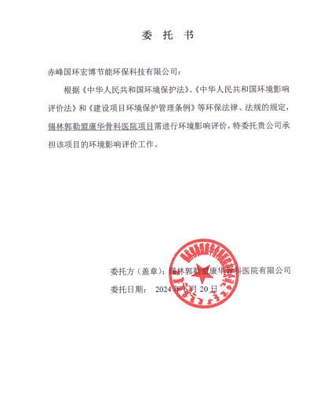

附件2营业执照

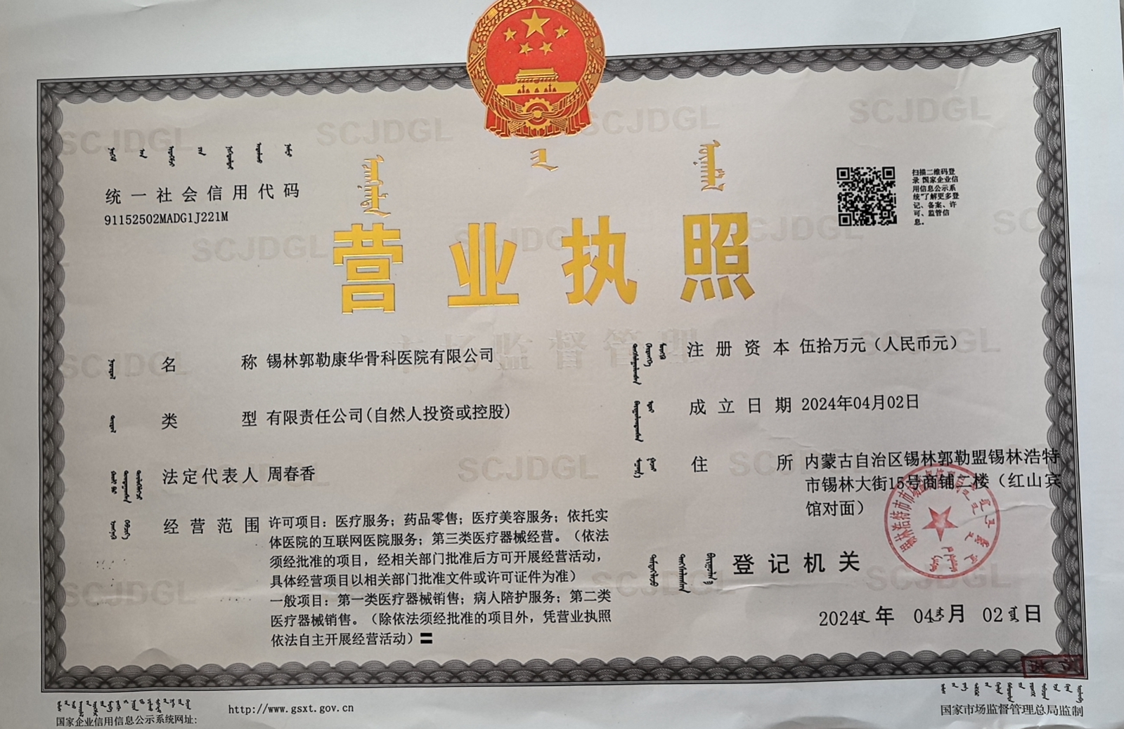

附件3监测报告

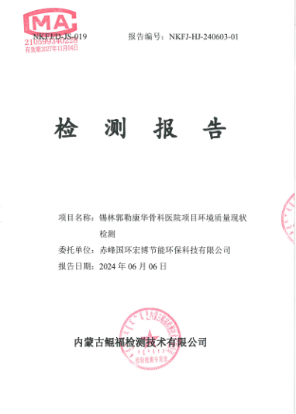

附件3监测报告

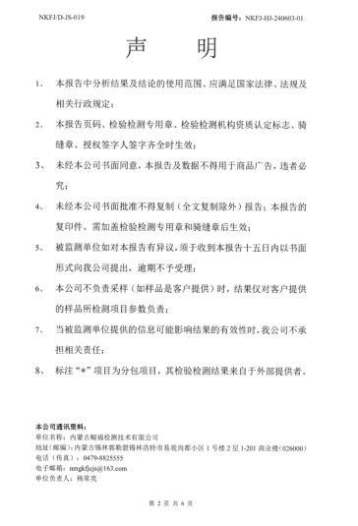

附件3监测报告

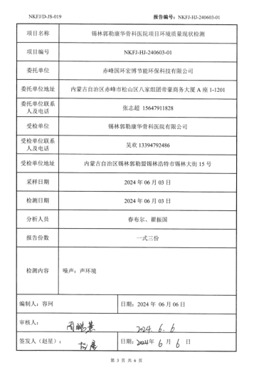

附件3监测报告

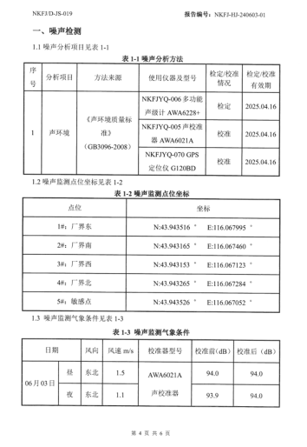

附件3监测报告

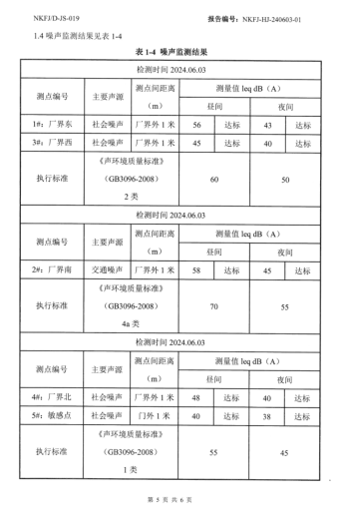

附件3监测报告

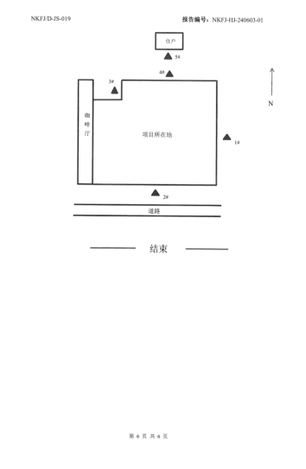
附图1项目地理位置图
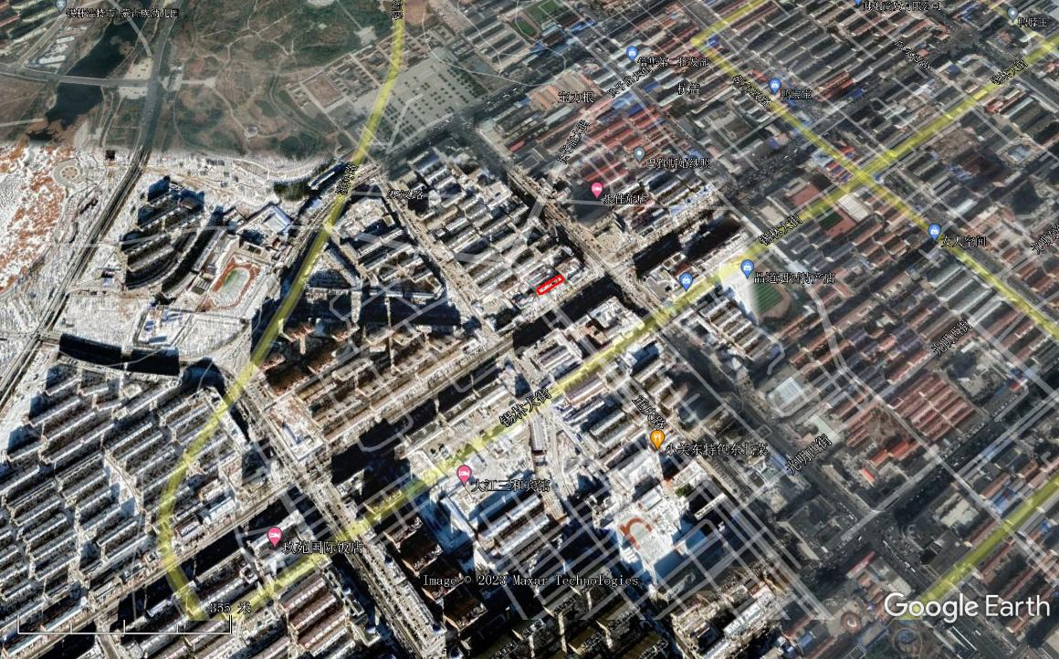
项目所在地
附图2平面布置图（一层）

食堂

危废间

第二检查室

药品库

中蒙医科
消毒供应室

病房

楼梯

眼科

卫生间

楼梯

检查室

行政办公室

窗口

出入口

检查室

消防出口

检验室

彩超室

中蒙医科
污水处理室

病房

行政办公室

附图2平面布置图（二层）

楼梯

卫生间

外科治疗室

宿舍

病房

复产科

妇产治疗室

外科治疗室

输液大厅

妇产治疗室

妇产科

宿舍

病房

附图2平面布置图（三层）

手术室

麻醉室

楼梯

导诊台

病房

宿舍

病房

宿舍

手术室

附图3项目场地照片
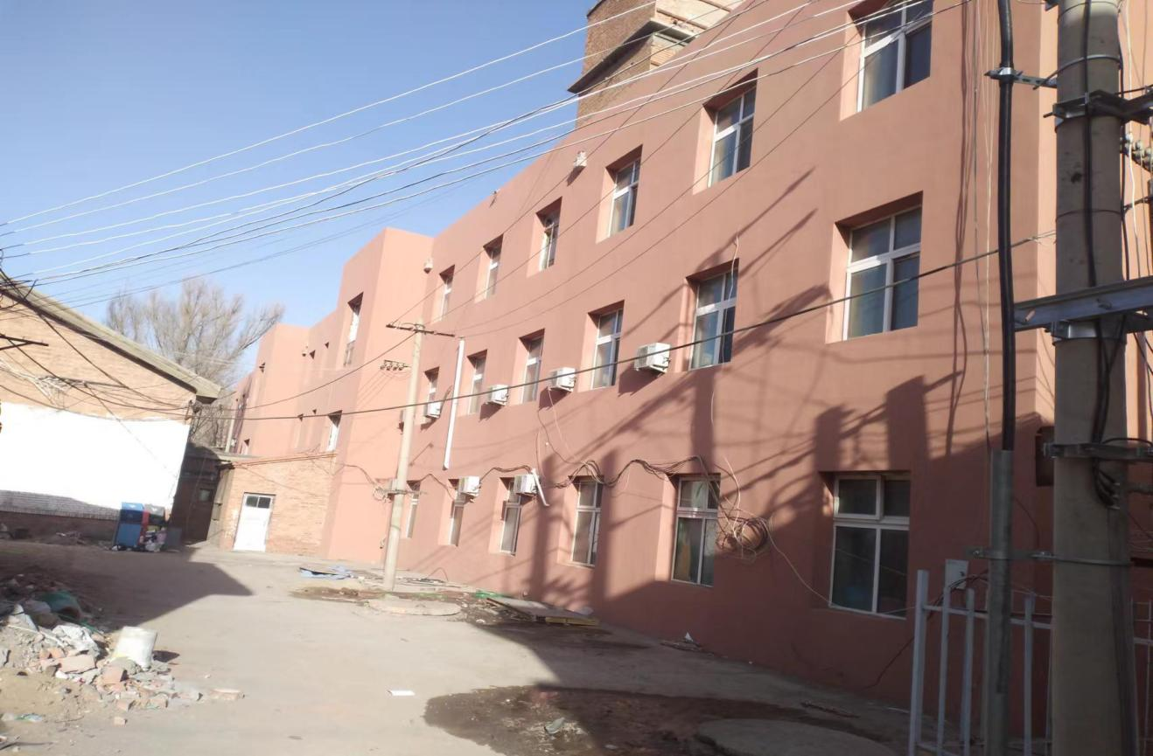
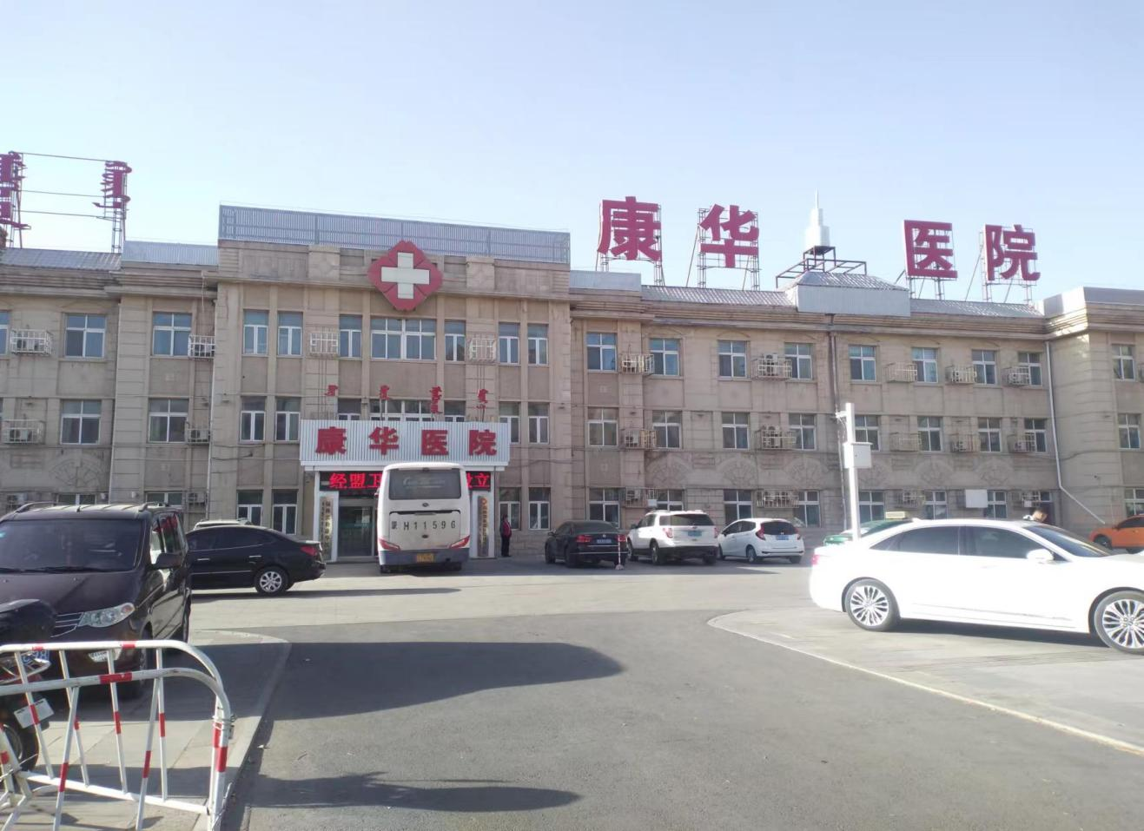

附图3项目场地照片
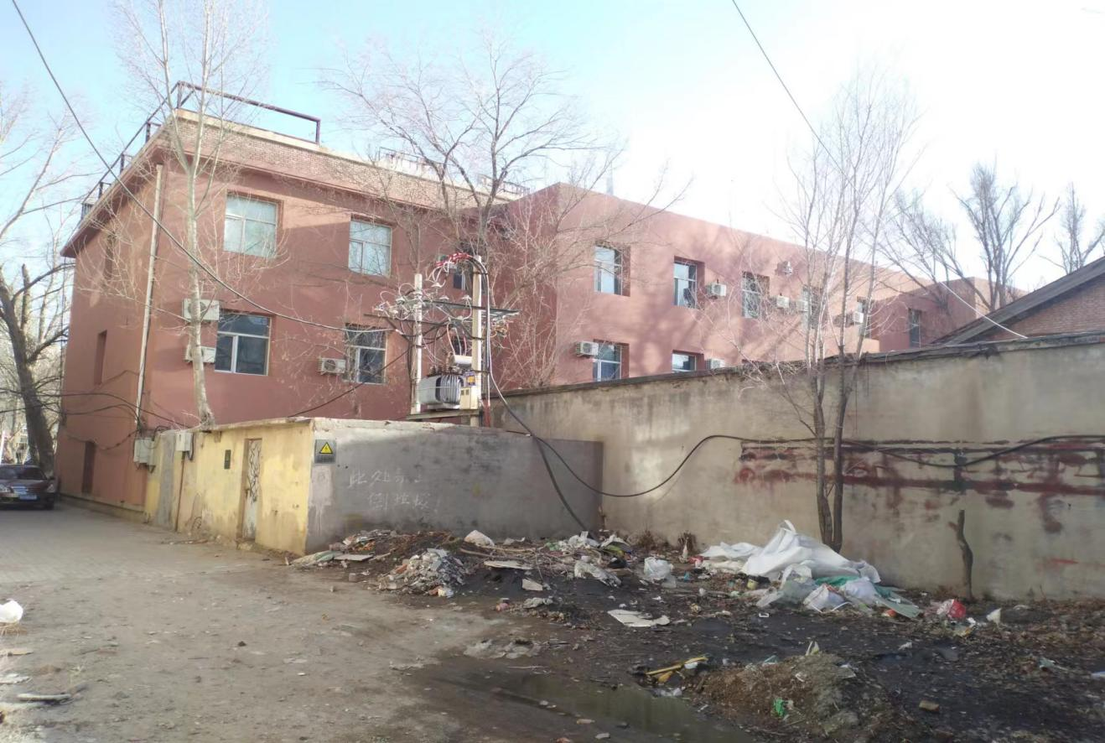

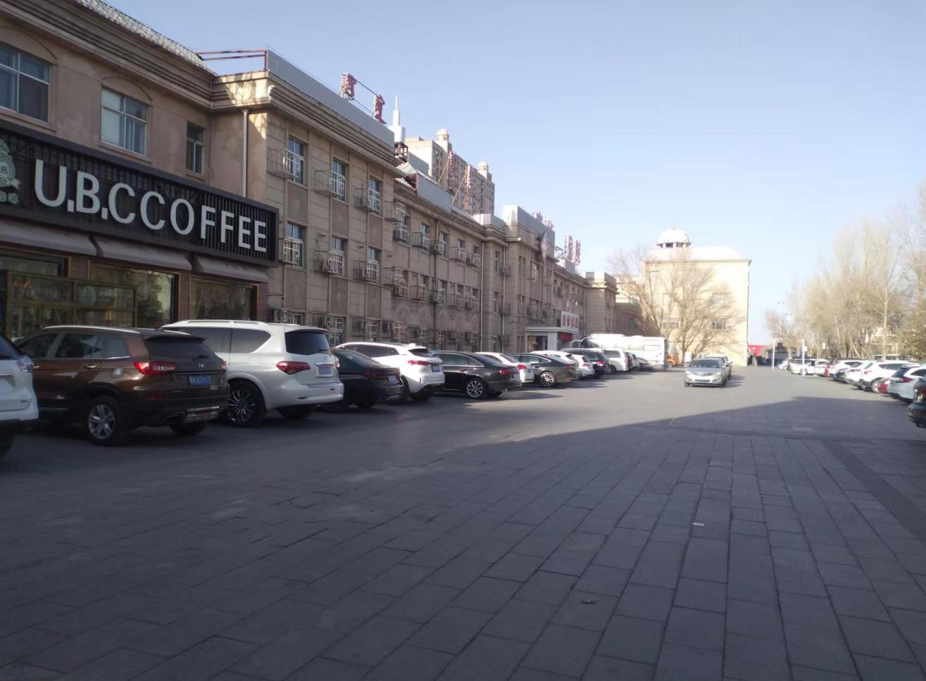
附图4环境保护目标图
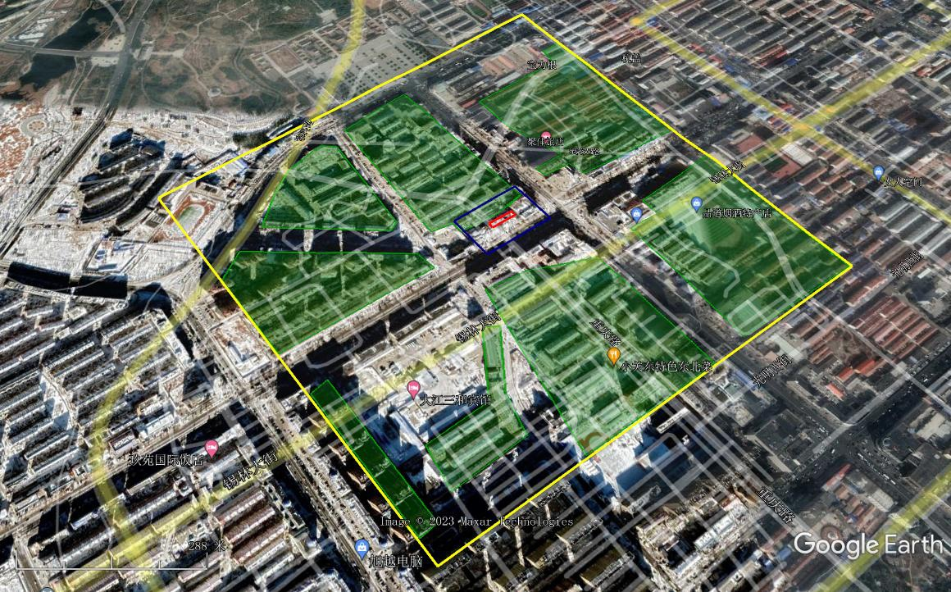
图例

项目区域

环保目标

50m范围

500m范围

